1.统计学发展史、统计思想史
2.大数据与统计学的关系
3.世界统计活动史或中国统计活动史
4.统计学的学科性质或地位或学科性质
5.经济统计与数理统计的关系

6.统计数据采集方式？大数据时代的统计数据采集问题？
7.统计调查方案中需明确的最重要的三项问题，加以详细分析？
8.基于数据预处理角度论述提高统计数据质量的步骤及方法?
9.基于利益相关者视角如何提高统计数据质量?
10.统计估算的方法

11.试述统计分布或分类或代码在社会经济统计研究中的意义
12.计算机可视化技术进展及其统计学意义
13.统计指标理论评述
14.某种数值平均数（如幂平均）的性质研究及其统计学意义
15.某种位置平均数的创新及其统计学意义

16.关于统计调查的组织形式分类及与某种相应组织形式的抽样估计
17.敏感性问题抽样调查技术进展及其应用

18.相关性或相似性或相近性或影响力（关系强度）测度及其应用
19.社会网络分析中的数据格式及与传统统计数据形式的关系
20.社会网络分析中的主要指标介绍

21.统计回归技术进展与趋势（及其应用）评述
- 时间序列分析新方法（灰色系统）及其应用
- 时间序列分析指标的一些计算改进

- 统计指数理论研究进展
- 因素分析与指数分析的关系
[图文]第四节指数体系与因素分析 -百度文库https://wenku.baidu.com/view/f8c61e25f90f76c661371aec.html
指数体系与因素分析-豆丁网http://www.docin.com/p-472989638.html
- 就中国政府体系改革某个问题进行研究

1.统计学学术发展史、统计思想史
依据各个阶段的主要特征我们将统计学术发展史划分成四个阶段,它们分别是:萌芽中的统计学(1654-1750)、推断统计的兴起(1750-1827)、统计学应用领域的拓展及在遗传学领域的突破(18271907)、现代统计学理论的建立(1907-1935)
(一)萌芽中的统计学(1654-1750)：这段时期统计学还处于萌芽阶段,我们研究的主要线索有两条:一是以概率概念的形成过程为主线的概率论的进展;二是早期若干数据分析的实例。
(二)推断统计的兴起(1750-1827)：1750年后,统计学的发展有两条主线:一条主线是起源于Bernuolli和deMoivre的工作,以推断为目的的概率论方面的进展;另一条主线是,未知量个数少于方程组个数的线性方程组求解方法的进展。这两条主线不断地交织在一起,最终导致了一个革命性的“Laplace与Gauss思想相融合的新体系”④的出现,同时也使推断统计学的研究开始起步。
(三)统计学应用领域的拓展及在遗传学领域的突破(1827-1907)：对于这一阶段(1827-1907)统计学的发展史,一条最重要的线索是:统计学的应用领域由最初的人口学、天文与测地学开始向社会学、遗传学领域拓展,并最终在遗传学领域取得了重大突破
(四)现代统计学理论的建立(1907-1935)：著名的统计学术史研究专家、丹麦哥本哈根大学教授A.Hald认为:在参数统计推断的历史上发生了3次革命:第一次是1774-1786年,Laplace关于逆概率的研究;第二次是1809-1828年,Laplace与Gauss在解决了观测误差分布问题的过程中建立起以最小二乘法为核心技术的线性模型理论;第三次是1912-1935年,以Fisher为代表的,以参数的统计推断为主要内容的现代统计学基本理论的形成。[12]因此本阶段(1907-1935)统计学历史研究的主线就是所谓的“第三次革命”。
2.大数据与统计学的关系
大数据环境下，以往的统计学已经跟不上时代发展，唯有做到与时俱进，才能经得住考验。因此，需要人们改变之前对统计学的看法，要站在当前的背景下用发展的眼光去分析和研究统计学。现在，很多学科都涉及到大数据，统计学的发展要想不被淘汰就需要进行改革，通过计算机来获取数据并分析，然后得出真理。统计的方法和理论需要较高的要求，在大数据环境下，这就使得随机误差和非随机误差的存在，不利于满足要求，以往的基本分析法对现在的数据分析不适用，分布式的大数据也给统计学带来极大挑战，这就需要相关专家积极探索新事物，为以后占据主动而做好铺垫。

大数据时代，统计学面临变革 。
2．1大数据对统计描述的影响大数据时代，随着数据获取能力和数据处理技术的提高，许多研究可以不用抽样数据而是直接获取整体数据，但是仍然非常容易出来“伪数据”。这是因为，在研究过程中，常常把部分研究对象当成总体。例如，对于一件事物的看法，采用网络调查的方式，虽然现在逐步进入到全民普网的时代，但在网络上去发表观点的人并不能代表全部网民，更加不能代表所有民众，只能代表活跃于某一论坛的一部分。因此，大数据时代，对获取数据的来源，对数据描述的准确度决定了结果的可靠度。2．2大数据统计推断的影响以往，因为样本的偏差，很多研究结果会有本质上的错误，而使得结果不可信。而大数据时代，样本等于总体，换言之，我们可以从事物发展的各个不同的角度去搜集数据，说明问题。数据的可靠性增加了研究结果的可信度，使得完整的数据即可以描述事实。更加倾向于用直接用数据表达结果，而非推测。2．3因果分析和相关分析在大数据时代，数据大，维度高，变量更加多而复杂。两变量间的因果关系常常难以下定论，因此，找出变量间的相关性比因果分析更重要。传统分析需要提出假设，大数据时代，数据规律直观的描述了结果，因此不受假设的约束。更加有利于寻找新的规律。2．4大数据时代统计分析工具面临挑战大数据时代，统计软件在处理千万数量级以上的大数据已经是常态。但传统的统计软件的数据处理能力，面对处理海量数据，甚至还要是实时更新的大数据时，基本无法满足要求。即使可扩展性非常好的统计软件，也需要设计新的统计框架以配合数据分析的需要，如Hadoop。大数据的实时、易变，要求数据计算时，使用更高效的数据处理技术，如批量式计算、流式计算等实现。

3.世界统计活动史或中国统计活动史
统计的来源很早,它是随着人类社会的需要而产生和发展起来的。在阶级社会中,统计是为一定阶级利益服务的工具。远在古代,统治阶级为了治理国家,维护政权,需要征兵、课税,而对人口、土地和财产等方面的数字进行登记。到了资本主义社会,随着社会经济的发展,社会分工日益精细,统计的应用也日趋广泛,而形成了工业、商业等统计。只有在社会主义条件下,统计才成为认识社会的有力武器和管理国民经济计划的重要工具。我国的统计在夏、商、西周和春秋的奴隶社会时期即有萌芽,到了东周战国,直至清代前期的封建社会,约二千多年的时间,统计的应用范围日趋广泛,简单的统计方法也逐渐由国人导出,如分组法、相对数、平均数、图表法等,当时虽无现代的名称,但己有广泛的应用。关于政治组织、人口、土地、农业、物价、财政、教育和矿业等也都积累了不少的统计资料。鸦片战争后,我国进入半封建半殖民地社会,外国资产阶级的统计学说逐渐传入我国,由于清朝政府腐败,产业落后,虽模仿西法,施行了一些调查或普查,但未能产生完备准确的统计。解放后我国社会主义统计工作,随着经济建设的日益发展,呈现出历史上从未有过的盛况。
- 自夏、商、周至清代末年筹备立宪以前(1906年以前)
在奴隶社会时期,各朝统治者虽伤其所属,搜集一些数字,以供其管理部落政治经济的应用,但还没有统计组织机构。以奴隶社会时期的西周为例,当时中央政府有六卿(官吏的名称)即天官、地官、春官、夏官、秋官与冬官,各有专责,搜集某一方面的资料。天官的属员有司会与司书,司会为总会计、计官系统的首领,主持全国大计,核算财用;司书根据会计簿籍,做出有关统计。地官注意于人口、土地、粮食等方面的调查统计。春官掌学士之版,夏官掌群臣之版,秋官掌刑狱统计、冬官则度地居民,六卿各有专司。这时已产生了简单的核算报告制度。报告的内容大概包括人民财产、器械、土地、人口、六畜、车举(即车辆)的数目与山林、川泽的数字等项。到了东周末年,韩、赵、魏、秦等国都采用上计制度。郡县一氏官均于每年年底之前,将下一年度的民户和税收数作为预算,写在木券上,上呈国君。国君把木券分为两部分,右券自己保留,左券发还地方,俊下一年度终了后,国君便根据右券,考核官吏任务的完成与否,然后定升降赏罚。汉代继续推行“一匕计制度”。西汉时,在中央政府,相府主计为计相(官名);在地方政府,郡置太守,总揽民财大权;郡以一「为县,县设县令氏,管理一县;县以下为乡、亭、里,各设职位低微的主管人。建立从中央到地方的_上计系统,主管户口、垦田、钱谷出入等计量工作。全国郡县主管每年年终须派员携带会计帐表,到京报告,但亦有郡守亲自上京的,皇帝亲临受计。除郡国上计外,有时皇帝亦可召集诸侯王,于京师受郡国计,或出巡群国受计。到了东汉,除上计簿外,还有郡国计吏到场,以备语询。汉代四百多年的上计制度,从未间断。此后唐代郡县每年一造计帐,县呈于州,州呈于尚书省,户部总领之,主管天下土地、人民、钱谷、贡赋之数。宋代中央政府总管全国财赋的三司,亦称计省,三司的主管称为三司使,亦称计相,总理财政大计。地方政府为路,没转运使,掌一路的财政。路之下为州县乡,其主管人为知州(地方官的名称)、知县、及里正。各州、县每年上一帐日奏状。明代户部掌天下户口、田赋的政令,兼掌会计职权。清代鸦片战争(184。年)以前,中央主管财务机关仍为户部,职掌天下户口、田地的簿籍。明清两代各省每年迸呈中央的奏销册,都属于上计这个系统。我国历代正史及官书所载的全国户口、田地、田赋的统计资料,大半就是从这一系统转录过来的。其他如物价、矿业、教育等统计资料,亦为各主管机关经常积累材料,整理汇编而成。惟各机关设撤无常,兹不赘述。
- 自清代筹备立宪至民国成立以前(1906一1912年以前)
我国近代式的统计机构始于清光绪三十二年(1906年)的预备立宪。在宪政编查馆下,设立统计局为最高统计机关,以指导办理为筹备立宪提供需要的统计资料事宜。至此我国始有统计机构的名称。是后于光绪三十四年(1908年)在民政、度支、陆军、邮传、农、工、商、学等部及大理院陆续设立统计处,均受统计局的指导;同年各省亦先后成立调查局,隶属于各省督抚。局内分设法制、统计两科,统计科设有三股,分掌:①外交、民政、财政;②教育、军政、司法;③实业、交通等统计。省调查局亦受宪政编查馆统计局的指导。省属各司道,以及府、厅、州、县均设立统计处,受所在省调查局的指导,成为从中央到地方完整的统计系统。宪政编查馆统计局除局内员司外,另设有谙议员,由京内外官员及各省调查局的总办担任,藉以联络中央与各省统计机构,以便讨论并交换关于统计工作方面的意见。综上所述,宪政编查馆统计局实为我国统计史上第一次成立的全国性的统计机构,系统分明,指导统一,是属于世界上集中型的国家统计机构系统。本应做出较好的统计工作,但因清朝政府腐败,1912年即告灭亡,该统计机构未能发挥其组织_l二的作用。
- 自民国元年至民国十六年(1912一1927年)
民国元年,北京政府除财政部外,外交、内务、陆军、海军、司法、教育、农林、工商、交通等九部皆设有统计专科,办理该部的统计事务。民国二年,教育部裁撤统计科,其工作由文书科兼办;而农林、工商合并为农商部,与蒙藏院各设统计科;大理院则由记录科办理统计工作。民国三年(1914年),总统府政事堂设立主计局,设局长一人,参事四人,金事六人,一匕事及办事员若于人,其第四科职掌即为办理统计事项。该局地位虽高,但不是统计的中心机关。同年交通部裁撤统计科,改设交通统计委员会,较为便于搜集各方面的资料。审计部、币制局一与全国水利局均设置统计组织。民国五年撤销政事堂,恢复国务院,内设统计局,为当时最高的统计机关,其职掌有下列各项:(1)各部院统计之统一事项,(2)不属于各院郊之统计事项;(3)汇编统计报告事项;(4)各官署统计会议事项。以后交通、教育等部的统计科皆恢复,外交部则由条约司第四科兼办。此外,军政部航空署与财政部全国烟酒事务署陆续设有统计组织。财政部盐务稽核所于民国二年成立后,设有统计股。财政部驻沪货价调查处于民国一匕年(1919年)在上海成立,从事调查物价。在地方政府方面,统计机构约于民国一二年开始设置,情形极不一致,如江苏、山西等省长公署设统计处,云南设统计局。县政府设有统计组织者,如山西省各县设统计主任,湖北省则于较大县份置统计专员。综_卜所述,辛亥革命,推翻了君主专制,建立犷中华民国,但政权为袁世凯所窃取,建立了以哀为首的北洋军阀的反动政权,袁死后各派军阀互相割据,互相火并,直至民国十六年为止。故上述中央和地方政府的统计组织徒有其名,未能举办重要的调查统计工作。
2、新中国统计学科发展
（1）80年代之前：部门统计充斥的年代。原苏联模式
苏联科学院著名的“决议”；中国著名的“峨嵋会议”。
（2）90年代：大统计年代，国民经济统计与企业经济统计的出世
（3）00年代：一级学科时代
好处：国标的一级学科时代（促进国家社科基金统计组的独立）
学位与研究生教育的一级学科时代（促进统计博士学位点数量成为全国第二大一级学科）
坏处：数理统计与经济统计的对立
3、历史的总结
统计活动的发展，内容的丰富（政府统计核算范围与范式的变化，国际标准的形成，统计手段的变化，统计组织体系的变化，统计应用实践的扩大，都是与国家管理、科学研究、认识社会、企业管理活动的实际需要密切相关；
统计学科的发展，与学科交叉有关，与数据有关，与应用领域扩展有关。
可以说，统计学的发展史上，有三大重大事变。
4.统计学的学科性质或地位或学科体系
统计学学科性质：综合性的数量信息管理科学统计学是一门什么性质的科学，是属于方法论科学，还是属于实质性科学；是属于数学范畴，还是属于经济学范畴，或是属于管理科学或综合性科学，这是统计学科定位的重要问题。我们认为统计学是一门研究客观现象总体的具体时空条件下的数量信息的综合性的管理科学，它既是综合性科学，又是数量信息管理科学。①统计学是一门综合性科学。科学按照研究对象是属于自然现象还是社会现象，可分为自然科学和社会科学；同时，随着科学的发展和各门科学的相互渗透和交叉，又出现了综合性科学或交叉性科学。由于统计学研究现象总体的数量信息，既可以是社会现象总体的数量信息，也可以是自然现象总体的数量信息；既可以是确定性现象的数量信息，也可以是随机现象，模糊现象，突变现象等等现象的数量信息；既涉及到数量信息获取、处理、传递、存贮、分析和应用的一般理论和方法；又涉及到对具体现象的数量信息进行研究的专门理论和方法；既涉及到数量信息研究的基本原理和基本方法，又涉及到信息科学、信息技术、网络技术、系统科学、数学、管理科学等多学科知识在数量信息研究方面的应用。因此，统计学是一门综合性或交叉性很强的科学。②统计学是一门数量信息管理科学。统计学是研究客观现象总体的具体时空条件下的数量信息，从性质上讲，它显然不属于数学范畴，也不属于经济学范畴。统计学作为收集、处理和分析数量信息的科学与艺术，是属于信息管理科学范畴的，而不是属于诸如计算机科学与技术、网络技术等信息技术科学（硬科学）范畴的，是一门数量信息管理科学。信息资源管理理论认为，为了有效地利用信息，必须处理诸如信息搜集、组织、加工、存贮、传递、分析等程序化工作，以解决信息资源利用中的各种问题。信息资源管理涉及到信息资源开发、信息组织、信息整序、信息传递、信息交流、信息系统、信息咨询诸多方面的管理。统计信息是一种重要的数量信息资源，统计信息实践活动的过程既是数量信息开发与利用的过程，又是一种数量信息管理的过程；统计方法既是获取、处理、分析数量信息的方法，又是科学管理中经常运用的定量管理方法；统计不仅要做好数量信息的开发与管理，而且本身具有参与各项管理的功能。因此，将统计学定位于一门数量信息管理科学是符合逻辑的。但这并不意味着，它是属于工商管理、公共管理学科门类的，而是属于管理科学与管理工程门类的学科。
地位：统计学作为一门科学，它的理论体系和方法在不断地发展，其研究领域已经渗透到政治、经济、文化生活、科学技术、自然资源、天文、地理、艺术等方面，包括生产力、生产关系、经济基础和上层建筑等各个领域，因此，其分支学科不断扩展，逐步使统计学成为一门综合性、多科性学科。在我国，本世纪初就引进了西方统计学。由于受到国际上统计学发展的影响，中国的统计学界也存在着社会统计学与数理统计学两大派别，并且逐渐趋于以数理统计学派为主流。中华人民共和国成立以后，党和国家就着手在全国范围内建立我国社会主义的统计学。
经过40多年的努力，正在逐步建立一套适合我国国情的统计理论、统计制度和统计方法。但是，我国的统计学从来就是作为经济学的分支学科，是经济学下属的数十个分支学科之一。这主要是沿袭了前苏联关于统计学的传统偏见。十月社会主义革命取得胜利以后，前苏联产生了社会主义的统计学—社会经济统计学。但是，对社会经济统计学的研究对象存在两种不同看法：一种观点认为统计学是一门独立的社会科学，另一种观点则认为统计学是研究方法论的社会科学。1954年，前苏联召开了一个统计科学讨论会，那次会议对统计学作出了各种不同的定义。统计学是一门社会科学；（2）统计学是一门发达的经济学；（3）统计学是以研究国民经济和社会发展规律的数量表现为对象的科学；（4）数理统计学是数学的分支学科，它不是统计学的组成部分；（5）自然现象的总体数童关系不是统计学研究的对象和范畴等等。那次会议的结论对前苏联乃至所有社会主义国家对统计学的认识产生了巨大的影响。
张泽厚老师在《对统计学学科体系及其地位问题的再认识》一文中指出，统计学作为一门科学，它的理论体系和方法在不断发展，研究的领域也涉及各个方面，统计学的分支学科在不断扩展，因此统计学也逐渐成为一门综合性和多科性的学科。在历来的学科分类中，统计学的地位其实是很低微的，因为之前一直把统计学作为“经济学”下属的一个二级学科。而随着我国统计理论和实践的发展，统计学的地位也在不断地提高，统计学研究对象也在不断扩充，统计学也已经形成了独立于经济学的一门综合性的一级学科。国家对统计学这一学科也更加关注和重视。
学科体系：统计学学科体系的基本框架包括基础统计学、经济统计学、科学技术统计学、理论数理统计学、社会统计学、人口统计学、资源生态统计学、应用数理统计学、国际统计学等。
5.经济统计与数理统计的关系
社会经济统计学和数理统计学的关系,简单地说,首先是你是你,我是我,两者有本质的区别;其次是你中有我,我中有你,区别中又有共同的一面。讲两者有本质的区别,是指社会经济统计学属于社会科学的一个分支,带有阶级性;数理统计学是数学的一个分支,没有阶级性。但是,如果强调了这个区别,而把原来有共同点的东西也说成不同,或把可以在社会经济统计中运用的一些方法,也当作数学形式主义而加以批判,这对于统计学和统计工作的发展都是不利的。
社会经济统计学和数理统计学的关系有其历史渊源。最初的统计学并不区分社会经济统计学和数理统计学,它是作为一门社会科学而产生和发展起来的。数理统计学是以概率论的面貌进入社会经济统计学,后来又以数理统计学的面貌分立出去。社会经济统计学中就包涵着数理统计学的因素,二者有其共同之处。社会经济统计学的阶级性是指这一门学科的建立是以不同的世界观和阶级立场为指导原则,它们各有不同的政治经济理论基础。因此,不同阶级的社会经济统计学就有不同的反映社会关系和社会经济生活的指标体系,不同的社会类型分组方法,乃至于不同的资料加工方法和经济分析方法。这些问题的解决,概率论是无能为力的。
社会经济统计学是研究社会经济现象的数量关系的。就数量关系这一特点来说,社会经济统计学与数理统计学的研究对象是具有同一性质的。因而数理统i一卜学所应用的方法也适用于社会经济统计学。在数量描述和数量推断的研究上,概率论所总结的理论和方法,作为研究总体数量关系方面的特有的原理,成为统计学研究社会经济的有力武器之一,这又是哲学和政治经济学所不能简单代替的。
我们就若干基本方法进行比较,不难看出社会经济统计学与数理统计学的共通之处。大量观察法是社会经济统计学与数理统计学的共同方法。抽样观察法是数理统计学的基本方法,它在社会经济统计学中也占有重要的地位。在分组法和平均数方面两种统计学也有共同之处。例如,数量的分组都要注意反映质量的界限。因此,组距、组数、组中值等等的确定,都有它共同的原则。数理统计学主要是研究抽样平均数,社会经济统计学则着重于总体的总量指标。在数理统计学中,为了考察平均值的可靠性和精确度,需要计算误差和分布律。在社会经济统计学中,当我们在全面观察的基础上计算出平均数的场合,也需要计算误差并考察分布律。
社会经济统计学是研究社会经济现象总体数量信息的方法论科学,而数理统计学是研究随机现象总体数量信息的方法论科学。社会经济统计学和数理统计学虽然研究的客体对象不同,但都是研究客观现象数量信息的方法论科学。虽有这一共性提出,但二者的研究对象、研究范围与内容,以及研究的理论基础与方法等都有很大差别
二、社会经济统计学与数理统计学在研究对象上具有同一性,都是研究事物的统计规律性的。在研究方法论上具有共同性,都是采用归纳推理而不是演译推理的方法。
社会经济统计学与数理统计学之所以成为统计学的两个不同分支,是因为二者在研究范围与理论基础上具有一定差异性。1.社会经济统计学与数理统计学在研究范围上的区别表现在社会经济统计学主要研究社会经济现象,而数理统计学既研究自然现象也研究社会现象。社会经济统计学虽然仅研究社会经济现象,但其包括的领域十分广泛,内容十分丰富。2.数理统计学以概率论为理论基础。特别是抽样推断是建立在概率论的大数法基础之上。综上所述,可以看出,笔者关于“社会经济统计学与数理统计学是统计学的两个分支,二者在研究对象与研究方法论上具有同一性,但在研究范围与理论基础方面又具有差异性”的观点,是具有充分理由的。把社会经济学与数理统计学割裂开来的观点在很大程度上是一种偏见。
社会经济统计学和数理统计学两者的关系是有其历史渊源的。最初的统计学是作为一门社会科学产生和发展起来的,只有发展到了后来,才一分为二,分为社会经济统计学和数理统计学,而概率论的引入,是统计学一分为二的起点。所以,数理统计学实质上是先以概率论的面貌进入社会经济统计学,后又以数理统计学的面貌分立出来。2.以统计学的方法和方法论分析:社会经济统计学是研究社会经济现象的数量关系,对社会经济现象的数量描述、数量分析自然是离不开数字。从数量关系这一特点来说,社会经济统计学和数理统计学所研究的对象是具有同一性质的。概率论作为数学的一个分支,是以最一般的形式研究随机现象数量关系和变化规律。社会经济现象在不同程度上也具有随机的性质,因此,在研究这些现象的数量关系时,就必须运用概率论所提供的一些理论和方法,这对于社会经济的数据整理、归纳和分析,对于科学地安排统计试验,制定抽样调查方案,设计经济数学模型,进行科学估计和预测都有着重要的指导意义。数理统计学所应用的方法也适用于社会经济统计学,在许多情况下,也可以说数理统计学也吸取社会经济统计学有用的方法。我们就统计学的若干基本方法进行比较,不难看出社会经济统计学和数理统计学大有共同之处。
6.统计数据采集方式？大数据时代的统计数据采集问题？
大数据的来源:①互联网(主要来源是社交网站和电子商务平台，各大购物网站为了分析客户需求，必须搜集用户的数据，以便提供更加有效的产品和服务)。②移动智能终端。③物联网。④科研。每年各大科研机构都会产生大量的实验数据。
首先,大数据时代的到来,改变了数据的收集方式。传统的数据收集方法是进行普查、问卷调查和抽样调查等。面对当今海量的数据形势,传统的数据收集方法已经无法满足客户对数据的收集速度和数量的要求。这就促使了数据的收集和处理方式的转变。使数据的处理模式能够适应当前的海量的数据形势。
如果说，传统统计研究的数据是有意收集的结构化的样本数据，那么现在我们面对的数据则是一切可以记录和存储、源源不断扩充、超大容量的各种类型的数据。样本数据与大数据的这种区别，具有什么样的统计学意义?我们知道，样本数据是按照特定研究目的、依据抽样方案获得的格式化的数据，不仅数据量有限，而且如果过程偏离方案，数据就不能满足要求。基于样本数据所进行的分析，其空间十分有限———通常无法满足多层次、多角度的需要，若遇到抽样方案事先未曾考虑到的问题，数据的不可扩充性缺点就暴露无疑。而大数据是一切可以通过现代信息技术记录和量化的数据，不仅所蕴含的信息量巨大，而且不受各种框框的限制———任何种类的数据都来者不拒、也无法抵拒。不难发现，大数据相比于样本数据的最大优点是，具有巨大的数据选择空间，可以进行多维、多角度的数据分析。更为重要的是，由于大数据的大体量与多样性，样本不足以呈现的某些规律，大数据可以体现;样本不足以捕捉的某些弱小信息，大数据可以覆盖;样本中被认为异常的值，大数据得以认可。这将极大地提高我们认识现象的能力，避免丢失很多重要的信息，避免失去很多决策选择的机会。
数据采集差异。传统数据主要的用途是反映群体水平，例如群体的行为特征，某些共同属性，社会性情绪及适应性的发展等等。这些数据不可能，也没有必要进行实时采集，而是在周期性、阶段性的评估中获得，并且有明确的获取方法以及分类标准。而大数据则更贴近微观，更为关注个人的微观表现，例如一个人喜欢网购哪些产品？通常在什么地方消费？在网上搜索哪些新闻？这些数据均是高度个性化的表现，是在每时每刻发生的动作与现象中产生的即时性的行为与记录，并没有清晰的方法、路径和评判标准。
江苏省徐州市统计局冯洋洋在“浅析大数据对统计调查工作的影响”中提到了大数据对统计调查到底产生了哪些影响：大数据泛指伴随社会化数据出现的大量在线文本、图片、流媒体数据，由于其数据量巨大、类型繁多、时效性高等特点，使其被快速运用于社会各个领域，带来的巨大变革改变了人们诸多的行为和思维方式。大数据时代的到来对统计调查工作带来了全方位的冲击和挑战，调查思维、调查过程、调查技术和调查制度等面临巨大变革。 1.数据总量更巨大。IBM公司2014年的研究称：过去两年产生的数据占人类历史数据总量的90%。大数据时代，统计调查对象更为广泛，数据资料也更为庞大，不再仅仅是传统意义上单一、少量的数据概念。因此，单一的统计调查方法已经不能完全适用大数据的巨大工作量，促进多种调查方法的高效整合衔接是解决这一问题的有效方法。例如，三经普（第三次全国经济普查）作为一项重大的国情国力调查，在确定全面普查方法总基调的同时，整合了一套表调查单位的联网直报报表调查方法和个体户的抽样调查方法，确保了三经普科学、高效开展。2.数据类型更繁多。大数据时代，数据信息从结构化向非结构化数据转变，统计调查资料也多为杂乱的、不规整的、良莠不齐的数据信息，统计调查的思维方式也逐渐向多元化转变。如针对以新产业、新业态、新商业模式（简称“三新”）为代表的新经济加速发展，必须进行新的统计调查定义和标准划分。顺应大数据的发展趋势，“三新”统计应运而生，这也体现了统计调查工作的自我完善和自我提升。3.数据归整更复杂。大数据时代，统计调查需要处理的数据多为互联网信息技术产生的杂乱无章的数据碎片，数据关系较为模糊或毫无逻辑，这决定了统计调查在技术层面必须不断创新，善于利用大型计算、云计算等来完成数据价值的“提纯”。如PDA移动终端的投入使用、R语言及SPSS等数据分析和挖掘工具普及等，都是统计调查与信息技术融合的结果。4.数据时效性更高。大数据信息海洋无时无刻不在更新变换，这要求统计调查工作要能够跟上数据的瞬息万变、确保数据的时效性，疏通统计调查数据传输通道是确保数据时效性的有效手段。传统统计调查大多是采用统计机构逐级查询、核实、验收的单向运行模式，这种单一的采集流程和滞后的数据传输通道已经严重影响了大数据时代统计调查的工作效率。新时代统计调查工作不断致力于更新数据收集、处理平台，使统计数据能够第一时间直接从源头传输到需求者，减少中间环节的人为干扰因素，这既能保证数据的及时性，也能提高数据的准确性和完整性。5.数据针对性更强。大数据时代数据信息具有专业性和针对性，单靠统计部门一家之力收集数据费时费力，而打造高水平的部门数据共享平台是提高统计调查效率的有效途径。例如，得益于“五证合一（工商营业执照、组织机构代码证、税务登记证、社会保险登记证和统计登记证），一照一码”登记制度改革，基本单位名录库维护更新可以更加灵活便利地利用工商、税务等部门行政资料。当然，目前部门间数据共享还处在较低水平，部门“数据孤岛”现象还比较严重，有待进一步改善。6.数据是在线的。在互联网和信息技术的推动下，在线数据可以随时更新、调用和计算，这也是大数据区别于传统数据的最大特征。近年来统计“四大工程”建设中的基本单位名录库建设和企业联网直报平台建设就是统计调查数据在线化的产物。以基本单位名录库系统为例，经过多年的协同努力，我国目前已经基本建成了由国家、省、市、县、镇五级间相互衔接、相互补充且能实时动态更新的基本单位名录库系统，基本实现了“一库在线、分级维护、实时更新、共建共享”。
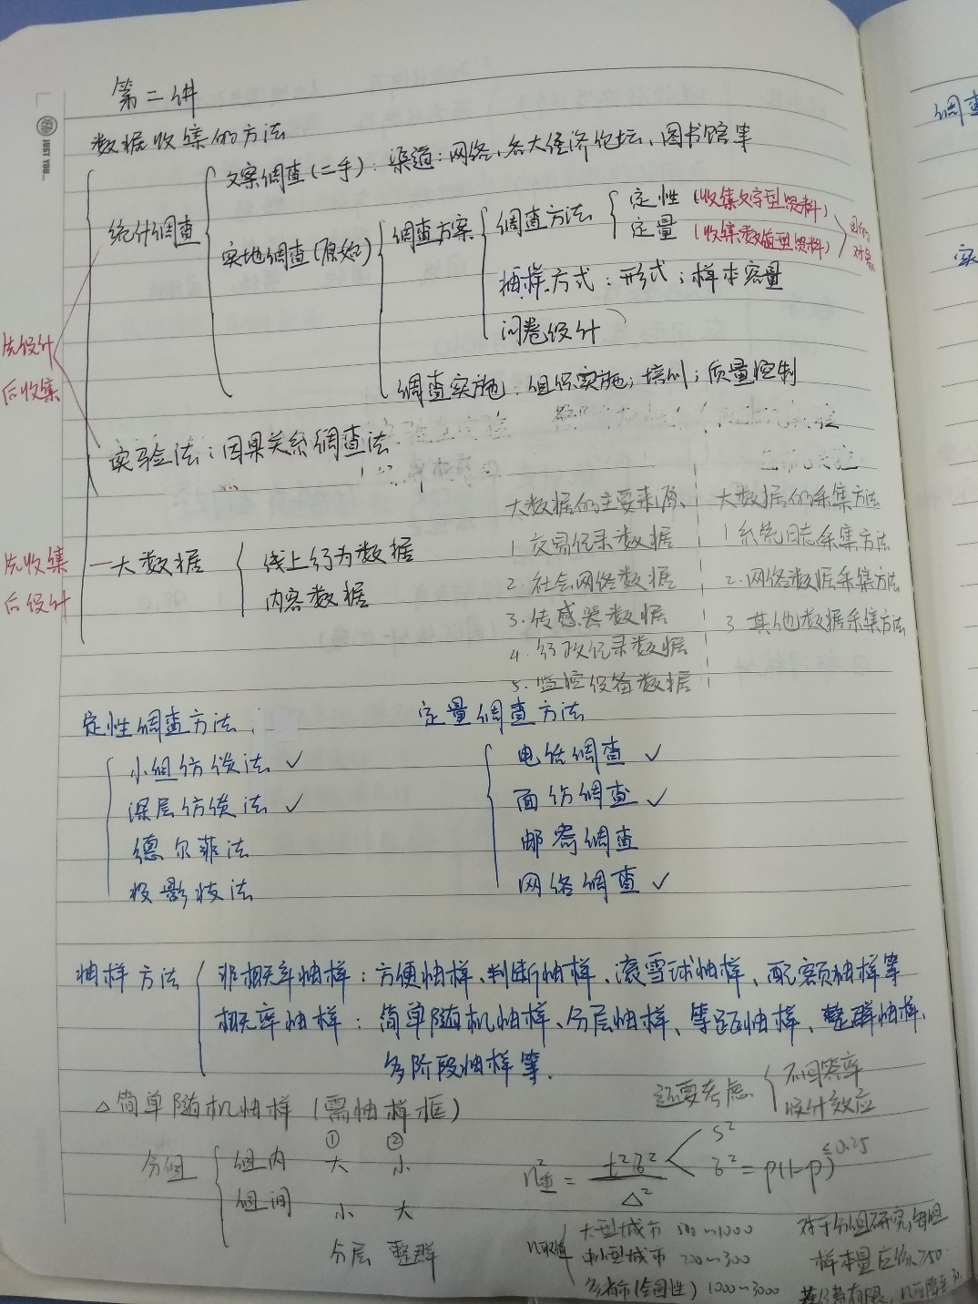

7.统计调查方案中需明确的最重要的三项问题，加以详细分析？
统计调查方案设计的必要性统计调查是一项复杂细致的工作，具有高度的科学性与群众性。一项全面的统计调查，往往需要组织成千上万的人员参加，制定洋细的调查1：作方案与实施计划，有步骤、有组织低开站起来。因此，没有科学的、严密的丁作计划和实施措施，要取得预期的效果是不可能的。所以，在组织调查之前以及调查过程中，必须周密的设计调查方案及实施计划，以保证统计调查任务的完成。
一般的统计调查方案包括调查目的、调查对象和调查单位、调查项目和调查表
(一)确定调查的任务与目的。设计调查方案的主要工作是要明确调查的任务与目的，要搜集哪些资料，要解决哪些问题，达到什么要求。调查的任务与目的不同，调查的内容与范围也就不同。如果任务目的不明确，就无法确定向谁调查，调查什么，以及用什么方式调查等等。由此可能产生以下后果：匆匆忙忙的进行了调查，取得的资料可能是不需要的，或者口径范围不一致，无法进行汇总，得不出综合概念与结论，而真正需要的资料，反而没有搜集。这样不仅浪费人力、物力，而且延误了工作。(二)确定调查对象、调查单位与报告单位。任务与目的明确以后，便要确定调查对象、调查单位与报告单位。调查对象是需要进行调查的某个社会经济现象的总体，它是由性质上相同的许多调查单位组成的。调查单位是所要调查现象总体中组成的各个个体，也就是调查对象中所要调查的具体单位。例如，调查目的是为了掌握令国冶金企业炼钢设备情况，这时全国所有的炼钢设备是调查对象，即这一社会经济现象的总体，而每台炼钢炉则是调查单位，它是构成炼钢设备总体的各个个体。报告单位是指负责报告调查内容的单位。例如，前面关于炼钢设备的调查，其报告单位应当是具有炼钢设备的每个冶金企业。报告单位与调查单位两者有时一致，有时不一致，这要根据调查任务来确定。前呵关于炼钢设备的调查，其调查单位是每台炼钢炉，而报告单位是具有炼钢设备的每个冶金企业，两者不一致。如果我们的调查任务是了解全国冶金企业的资金、人力、物力情况，则调查单位与报告单位都是每个冶金企业了。(三)确定调查项目与调查表。调查项目是指总体要采用哪些指标反映，以及这些指标怎样落实到总体单位的标志上。要完成调查任务，达到预期的目的，最丰要的是设计的指标与指标体系，能正确的说明总体的特征，这是调查方案设计的关键。调查项目确定以后，必须将这些项目通过调查表将资料搜集上来。因此，设计统计调查表也是一项重要的工作。调查表有两种形式：一种是单一表，另一种是一览表。前者是每个单位填写一张表或一套表。完成一项调查任务，如果内容繁多，仅仅使用一张表不够，有时需要一套表，包括若干张，这种调查一般是大型的普查，例如一I：业普查。后一种是把许多调查单位填写在一张表上。在调查的内容不多情况下，采用一览表可以节省人力、物力与时间。调查表一般由表头、表身、表脚三部分构成。表头：用来说明调查表的名称，填报单位的名称、隶属关系等。表身：这是调查表的主体部分。它包括所要说明的社会经济现象的内容、栏号、计算单位等。表脚：它是被调查者单位填报人签名、盖章处。以及报表报出日期等。(四)确定调查时间。调查时间是指调查资料所属的时间。调查方案中，如果调查的现象是时点现象，要明确规定资料所属的统一时点，一般称为标准时间。在调查方案中，还应明确调查工作的期限，主要指搜集资料和报送资料所需要的时间，以保证调查工作在统一要求的时间内完成。
8.基于数据预处理角度论述提高统计数据质量的步骤及方法?
统计数据预处理的过程包括数据审查、数据清理、数据转换和数据验证四大步骤。
- 数据审查：该步骤检查数据的数量(记录数)是否满足分析的最低要求,字段值的内容是否与调查要求一致,是否全面;还包括利用描述性统计分析,检查各个字段的字段类型、字段值的最大值、最小值、平均数、中位数等,记录个数、缺失值或空值个数等。
数据审查阶段主要是对调查数据进行信度、效度检验,利用描述及探索性分析手段对数据进行基本的统计考察,初步认识数据特征;
- 数据清理：该步骤针对数据审查过程中发现的明显错误值、缺失值、异常值、可疑数据,选用适当的方法进行“清理”,使“脏”数据变为“干净”数据,有利于后续的统计分析得出可靠的结论。当然,数据清理还包括对重复记录进行删除。
数据清理阶段主要是利用多种插补方法对缺失值进行插补,采用平滑技术进行异常值纠正性平滑;
①缺失值处理缺失数据的产生机制通过探讨缺失数据的出现与目标变量是否有关而界定,如果缺失数据是随机出现,就将缺失数据产生机制定义为可忽略的,如果缺失数据的产生与研究变量有关,则称之为不可忽略的。
1.忽略。若一条记录中有属性值缺失,则将该条记录被排除在数据分析之外。该方法简单易行,但是容易导致严重的偏差,仅适用于含有少量缺失数据的情况。2.插补(替代)。基本思想是利用辅助信息,为每个缺失值寻找替代值。具体可采用以下几种策略略:(1)使用一个固定的值代替缺失值:所有缺失值用一个常量代替,譬如用字母“N”代替缺失值。当某一属性的缺失值较多,使用此方法可能导致结果出现偏差,也只适合于缺失值不多的情况。(2)使用均值代替缺失值:对同一属性的所有缺失值都用其平均值代替。根据变量特征在简单及加权算术平均数、中位数、众数中选用合适的平均数,尽量使替代值更接近缺失值,减少误差。(3)使用同一类别的均值代替缺失值:对数据按某一标准分类,分别计算各个类别的均值来代替相应类别的缺失值,不同类别的均值可选用不同形式的平均数。(4)使用成数推导值代替缺失值:若同一属性的记录值只有少量几种,可计算各种记录值在该属性中所占比例,并对缺失值同比例赋值,该方法较适合缺失属性为是非标志的情况。(5)使用最可能的值代替缺失值:利用回归分析、决策树或贝叶斯方法等建立一个预测模型,利用模型的预测值代替缺失值。该方法相对复杂,但能够最大程度地利用现存数据所包含的信息。3.再抽样。包括以下三种情况:(1)多次访问。对无回答单位进行再次补充调查,尽可能多地获得调查数据。如果缺失数据是在不可忽略机制下产生,由于积极回答者和不积极回答者之间的数量特征有较大差异,多次访问很有必要,且差异越大,访问次数也需相应增加。(2)替换被调查单位。在出现无回答的情况下,为使样本量不低于原设计要求,补救方法之一是实行替换,用总体中最初未被选入样本的其他单位去替代那些经过努力后仍未获得回答的单位,替换时应尽可能保证替代者和被替代者的同质性。(3)对无回答进行子抽样。当后续访问的单位费用昂贵时,子抽样可作为减少访问次数的一种现成方法。4.加权调整。基本思想是利用调整因子来调整包含缺失数据所进行的总体推断,将调查设计中赋予缺失数据的权数分摊到已获取数据身上[9]。该方法的前提上缺失数据在可忽略机制下产生,即已获得数据与缺失数据之间没有显著差异,主要用于单位数据缺失情况下的调整。
②异常值处理。异常值又称为孤立点,异常值处理的首要任务 是检测出孤立点。由于异常值可能是数据质量问题 所致,也可能反映事物现象的真实发展变化,所以检 测出异常值后必须判断其是否为真正的异常值。李 金昌、徐雪琪把检测异常值的方法主要分为三类: 统 计学方法、基于距离的方法和基于偏离的方法[
1.统计学方法。首先对源数据假设一个分布或概率模型,然后根据模型采用相应的统计量做不一致性检验来确定异常值。常用的方法是用契比雪夫定理来检测异常值。该方法要求知道数据的分布参数,多数情况下这一条件难以满足,故具有一定的局限性。2.基于距离的方法。源数据中数据对象至少有p部分与数据对象O的距离大于d,则数据对象O是一个带参数p和d的基于距离(DB)的异常值,即DB(p,d),常用的距离是欧几里得距离。3.基于偏离的方法。通过检查一组数据对象的主要特征来确定异常值,与给出的描述相“偏离”的数据对象被认为是异常值。
2.异常值的处理方法主要是采用数据平滑技术,按数据分布特征修匀源数据。具体方法包括分箱、聚类、回归等几种:1.分箱。通过考察“邻居”来平滑异常数据的值,让其分布到一些“桶”或箱中,对于箱中的值可以按箱平均值、中值、或边界值。原理是参考相邻的值,进行局部平滑。2.聚类。异常值可以被聚类检测,聚类将类似的值组织成群或类,将落在各类集合之外的异常值利用离其最近的类均值替代。3.回归。通过让数据适合一个函数(譬如回归函数)平滑数据,找出适合数据的数学方程式,来帮助消除噪声。许多数据平滑方法还涉及离散化的数据归约问题。
- 数据转换：数据分析强调分析对象的可比性,但不同字段值由于计量单位等不同,往往造成数据不可比;对一些统计指标进行综合评价时,如果统计指标的性质、计量单位不同,也容易引起评价结果出现较大误差,再加上分析过程中的其他一些要求,需要在分析前对数据进行变换,包括无量纲化处理、线性变换、汇总和聚集、适度概化、规范化以及属性构造等。
数据转换阶段则根据不同的需要可供选择的方法较多,针对计量单位不同可采用无量纲化和归一化,针对数据层级不同可采用数据汇总、概化等方法,结合分析模型的要求可对数据进行线性或其他形式的变换、构造和添加新的属性,以及加权处理等;
- 对原始数据重新分类、编码、定义变量和修改 变量。对于以下两种情况,有必要将原始数据重新 分类或重新编码。一是希望将数据分成更有意义的 类别; 二是希望将数据合并成更少的几大类别。
- 数据的代数运算。当变量间的关系是非线性关系时,有时为了便于模型求解,对数据往往进行一些代数运算,譬如对数、指数、幂运算,当然也可能是多种运算的组合。
- 数据汇总和泛化。对数据进行汇总或合计操作;泛化处理则是利用更高层次的的概念取代低层次的数据,如街道属性可以泛化到城市、国家等更高层次的属性。
- 属性构造。根据给定的属性(字段),构造新的属性(字段),以更好地理解数据结构和更
容易地发现变量间的关系。
5. 加权处理。以使样本更具有代表性或是强调某些 被调查者群体的重要性。
(四)数据验证：该步骤的目的是初步评估和判断数据是否满足统计分析的需要,决定是否需要增加或减少数据量。利用简单的线性模型,以及散点图、直方图、折线图等图形进行探索性分析,利用相关分析、一致性检验等方法对数据的准确性进行验证,确保不把错误和偏差的数据带入到数据分析中去。上述四个步骤是一个逐步深入、由表及里的过程。先是从表面上查找容易发现的问题(如数据记录个数、最大值、最小值、缺失值或空值个数等),接着对发现的问题进行处理,即数据清理,再就是提高数据的可比性,对数据进行一些变换,使数据形式上满足分析的需要;最后则是进一步检测数据内容是否满足分析需要,诊断数据的真实性及数据之间的协调性等,确保优质的数据进入分析阶段。
数据验证阶段包括确认上述数据准备操作的正确性与有效性,检查数据的逻辑转换是否对数据造成扭曲或偏差,并再次利用描述及探索性分析检查数据的基本特征,对数据之间的平衡关系及协调性进行检验。
所谓数据诊断是通过适当的理论方法,发现对研究结果的可靠性产生显著不良影响的数据。对于横截面数据的质量诊断主要基于计量模型通过各种诊断统计量来进行,而对于时间序列数据则通过时间序列分析来进行。
方法包括:1.分量指标对总量指标的支撑度判断。选取与总量指标密切相关的分量指标进行多元回归分析,建立相应的模型,测算出分量指标数据所能支撑的总量数值,再将支撑数据与现实数据进行比较。2.宏观统计数据的因果性分析。如果某个变量的统计数据存在异常,利用与其存在因果关系的变量进行推论,可以得到该变量的真实数据,以对其进行修正。周建指出因果关系检测的方法大致有五种]:一是Haugh和Pierce提出的相关分析法;二是Granger和Sargent提出的单侧分布滞后的方法;三是Sims提出的双侧滞后的方法;四是Hsiao提出的最终预测误差(FPF)检验因果关系法;五是Hafida提出的多元自回归移动平均模型方法。3.各专业数据之间的匹配关系判断。国民经济各指标间存在着一定比例关系,把握主要经济指标的合理数量界限,界定其趋势范围,是检验这些数据质量的关键。利用主要经济指标间的比例关系,能够检测出未来短期内的数据置信程度。譬如利用GDP增长与通货膨胀的关系、社会总供给与社会总需求的关系、经济增长与能源消耗之间的关系,经济增长与交通运输量之间的关系等,可检验GDP增长数据的可信度[3]。4.时间序列的预测值与实际值的比较。以经济指标的现有数据为基础,利用各个经济变量自身发展情况的走势进行最优化模拟,建立相应的时间序列模型,对相应指标进行预测,可得到该指标在理论上应该达到的数值,然后与实际数据相对比,以此评价实际数据与理论值的接近程度。5.其他手段。包括全面调查与抽样调查的结果相验证,投入产出调查与国民经济核算资料相验证, 利用统计执法检查的结果对数据进行调整等。
- 基于利益相关者视角如何提高统计数据质量?
利益相关者理论要求将结果管理与过程管理相结合，除了开展统计数据质量评估外，还关注统计质量保证计划的实施、监测及评价等，符合全面质量管理思想。立足于利益相关者视角，能够将操作层面的数据质量评估方法与战略层面的数据质量管理相结合，由单一面向统计产品的质量评估扩展为将统计过程与统计产品相结合的全面质量管理，有利于拓宽提高统计数据质量的理论视野和现实途径。
（一）统计数据质量的利益相关者识别
统计数据质量涉及的利益相关者主要包括统计机构、数据用户、被调查者及以媒体为代表的监督机构等，统计机构是统计数据的生产者，数据用户是统计数据的使用者，被调查者是统计数据的提供者，外部监督机构则是统计数据质量的监督者。
1.生产者。统计机构是统计数据的生产者，包括综合统计机构与部门统计机构，对统计数据质量负有直接责任。2．使用者。使用者即统计数据的用户，涉及范围较广，主要包括政府部门（财政、金融等管理部门）、众多的企业和广大公众、中介与咨询机构、大专院校与研究院等研究机构、国际组织等。使用者对统计数据需求的广度、深度，以及对统计数据背后含义的理解程度，在相当程度上影响着统计数据质量；而统计数据质量的好坏，也直接影响到使用者根据统计数据得到的观点、结论及决策的科学性、合理性。3．提供者。提供者主要是指向统计机构提供数据的被调查者，包括企业、事业单位、社会组织、个人等。4．监督者。统计数据质量的监督主体非常宽泛，媒体、用户、提供者等都可对数据质量进行监督，此处的监督者主要是指以报刊、广播电视、网络等为代表的各类媒体。
根据对统计数据质量利益相关者兴趣和关注点的透彻分析，可按利益相关程度与影响力大小将他们分为四种类型：利益高度相关且影响力大、利益高度相关但影响力小、利益相关程度不高但影响力大、利益相关程度不高且影响力小
从统计数据生产与管理过程来看，数据收集阶段涉及的利益相关者主要包括提供者、生产者；数据整理阶段主要涉及生产者、使用者；数据发布阶段则主要涉及使用者、生产者、监督者。质量评估是数据质量管理的核心，是提升统计数据质量的有效途径。统计数据质量评估是一个复杂的系统性工作，关键流程由三大部分组成：评估主体的确定、评估内容明确及评估方法的选择。
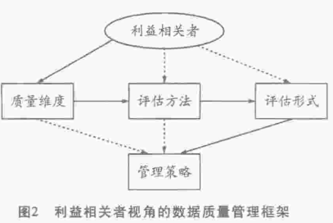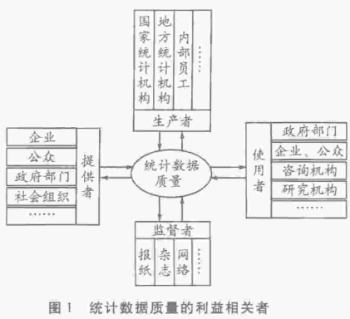
二 、 利益相关者视角的统计数据质量维度
（一 ）使用者视角的数据质量维度
统计数据质量因使用者的需求不同、角度不同而有不同的理解和看法，但广泛的共识包括数据的准确性、及时性、适用性、可比性、可获取性和完整性等要素。准确性是统计数据使用者的首要要求，而及时性则是统计数据发挥信息功能的必要条件。完整性和可比性用户是统计数据质量的内在要求，适用性则是针对统计数据的最终需求而提出的必备品质，也是统计工作的最终目的。可获取性是指用户从统计部门取得统计信息的容易程度，完整性则是统计数据量上的要求。这几大质量特性相互联系、相互制约、相辅相成，共同构成了使用者视角统计数据质量的完整内涵，充分体现了统计的科学性。
- 生产者视角的数据质量维度
从生产者视角提出的统计数据质量要求主要包括以下几个方面：客观性、经济性、可解释性、有效性等。客观性是指统计调查机构在统计数据加工整理和公布过程中应该遵守客观性原则；经济性是指统计数据的生产要注意投入与产出、费用与效用的比较，以尽量少的劳动消耗提供更多更好符合社会需要的统计信息产品；可解释性是指在公布统计数据时，应同时公开相应的补充信息或称为“元数据”，即关于统计数据的解释说明；有效性是指应降低统计工作的生产成本，提高效率。
- 提供者视角的数据质量维度
从提供者视角提出的统计数据质量要求主要包括以下几个方面：保密性、简便性、反馈性等。保密性是与被调查者隐私相联系的概念，指防止已收集的被调查者信息未经授权被使用的程度；简便性是指统计机构应充分利用现有的行政记录资源，减少重复统计，统计调查表简单明了，并使用先进的电子技术和新的统计方法，最大限度地减轻社会调查负担；反馈性则指信息的提供者同时也应是信息的获取者，通过信息共享使所有参与者能够从共享中得到最大的收益。
- 监督者视角的数据质量维度
监督者视角具有一定的综合性，既可从数据生产者角度开展统计质量管理措施、统计方法的宣传，以普及统计知识，增强社会大众对统计数据质量的认识，避免统计数据的滥用；也可从数据使用者和提供者的角度，对统计数据在准确性、及时性、可比性、一致性、客观性、经济性、可解释性等方面存在的问题进行曝光，达到对数据质量进行监督的效果。
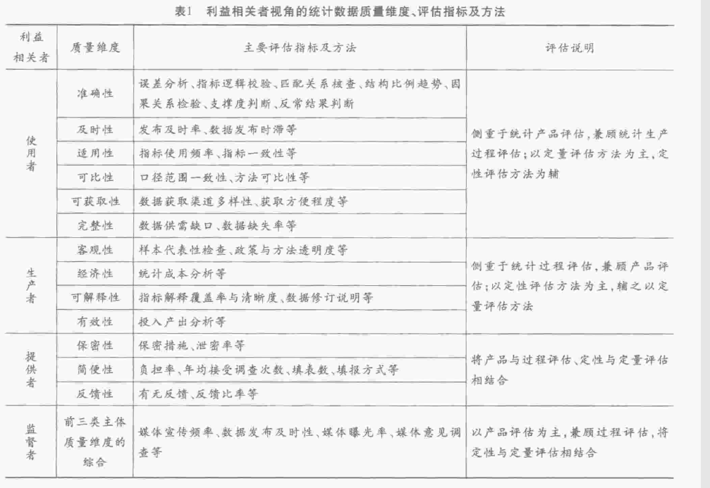
使用者视角的数据质量维度：准确性，及时性，适用性，可比性，可获取性和完整性。生产者视角的数据质量维度：客观性，经济性，可解释性和有效性。提供者视角的数据质量维度：保密性，简便性和反馈性。监督者视角的数据质量维度：透明性。
数据生产者角度:统计机构应借鉴国际先进经验；转换质量管理理念（应从单纯的产品管理过渡到将结果管理与过程管理相结合的全面质量管理理念，考察其工作的全过程）；加强人才队伍建设，扩大统计人员的业务知识面，提高统计人员政治和业务素质；丰富统计调查的方法和手段，及时将计算机辅助调查系统，计算机加工处理系统，电子数据交换系统等新的信息技术应用于统计调查，加工整理和数据传输工作，提高统计数据的时效性；建立统计数据质量评价与监控系统。
数据使用者视角：畅通用户对数据质量意见的反馈渠道；积极开展用户满意度测评；统计设计充分考虑用户需求；采取有效措施切实满足用户需求。
数据提供者角度：减轻被调查者的负担；增强对调查对象的激励与反馈；积极维护调查对象的利益；加强统计法制宣传和执法力度
监督者视角：统计机构与以媒体为代表的监督者之间要相互合作，媒体有权对统计数据质量方面存在的问题加以曝光和监督，统计机构也要定期及时向监督者通报统计数据，接受他们的监督。

10.统计估算的方法

11.试述统计分布或分类或代码在社会经济统计研究中的意义
分类和代码其实在社会经济统计中具有极其重要的作用，在一定程度上它可以把定性数据转换成定量数据，以便于我们进行统计分析。当然，我们可能没有注意到，其实分类和代码也普遍应用于社会经济统计学的国民经济统计学中，比如各个产业行业分类都是采用的分类代码，从而使统计数据的整理和分析过程大大简化、高效。当然，比如说在一家公司，其实公司管理者也可以自己编制一套分类代码体系用于区分各个不同的项目或产品。所以分类和代码在社会经济统计学中具有重要的作用。
向蓉美和李卫平在《偏态系数在经济统计分析中的意义和作用》一文中指出，偏态系数是揭示总体中各标志值次数分布规律的一个特定指标。在社会经济现象的分析中，许多现象的次数分布并非对称，如果应用偏态系数指标，则可将被研究总体在其平均水平上下次数分布的特征简明扼要地反映出来。这篇文章就是根据偏态系数的性质来说明其在经济统计分析中的意义和作用。目前统计工作中 , 一般是以分配数列来反映总体次数分布状况的。但使用分配数列，有一定局限性，一是在总体单位之间的差异较大，而统计资料又较多时比较烦琐。二是在缺乏一定原始资料的情况下，又需要对其中某几个单位的情况作进一步的简要分析时，则难以进行。此外，在只有分组资料的情况下，通过分配数列往往也难以准确地弄清其平均水平上下的次数分布。而使用偏态系数指标，则可克服这些缺点。
当然，偏态系数指标的应用还有待于进一步的研究及完善。这一指标的推广应用于经济统计分析，会促使我们的统计分析水平进一步提高。
蒋建营在《产品分类编码标准在统计中的应用》一文中指出面对工厂大量的统计指标,我们认为应用以电子计算机技术为基础的统计信息自动化管理系统是开发、应用统计信息资源的有效方法，而产品分类编码标准化是统计信息自动化管理系统的技术基础，是实现统计信息交换和统计信息资源共享的重要前提和保障，统计信息自动化管理系统的建立和运行一时一刻也离不开产品分类编码标准化。
编码标准统计的优点有：1.能对大量采取的数据进行整理，并按照一定格式输入到磁盘、磁带、光盘等存贮介质中，易于保管、查询；2.在录入数据过程中，对原始数据作简单的逻辑判断和算术计算，保证统计数据的准确性；3.对数据进行操作和管理。如: 分类、合并、逻辑校正、插改、更新、排序、检索等提高了统计数据的准确性和时效性；4.减轻繁杂和手工操作，减少了信息冗余，提高了信息共享程度。
姜志渊在《论计算机人工智能在统计行业分类编码中的实现》一文中主要介绍了人工智能在行业编码中的实现过程和相关技术实现，主要包括：1.关键字匹配技术。其思想为：首先将电子版的《国民经济行业分类注释》导入数据库，再根据用户输入的多个关键字在库中查找匹配，列出查询结果。这很大程度上提高了检索的效率，加快了工作的进程，该软件也在温州市第三次经济普查工作中得到推广应用。但这种方式缺点明显：一是需要人为分隔多关键词。二是采集的业务活动描述复杂多变，人工定性难度较大，增加了检索难度。 2.中文分词。针对关键字匹配技术中存在的问题，笔者引入了中文分词技术，旨在由计算机自动分割输入的关键字。中文分词是指将一个汉字序列切分成一个一个单独的词汇。 采用中文分词技术，可将输入的中文序列分割成多个词汇与词性组合的元组。3.机器学习。在编码前期信息收集过程中，一般要求按照 “动词”+“名词”或者“名词”+“动词”的方式来描述主要业务活动。但在实际编码中，由于中文表达的多样性，碰到的主要业务活动描述颇为复杂，仅依靠关键词匹配技术是无法匹配复杂多样的中文词汇的。这里引入新的概念——机器学习。机器学习是指通过归纳、综合等手段使得计算机具有一定的智能性，它在人工智能的研究中具有十分重要的地位。 4.计算模型的建立。机器学习的关键，在于通过归纳与分析建立特征库——即计算模型。而解决问题能力的大小，就在于计算模型的建立是否科学与准确。在行业编码应用中，最简单的计算模型是记录所有的主要活动描述与行业代码的对应关系，并形成一一映射。但这种模型具有先天的不足：映射关系极其庞大。
在统计实际工作中，计算机智能编码技术不仅可以提高名录库工作的效率，还可以极大地节省普查工作的人力物力，加快普查工作整体进程。计算机人工智能在行业编码的成功应用，也意味着该技术可以衍生至统计专业其他各项编码工作中。相信在信息化高度发达的今天，人工智能技术将在统计系统中得到更多更广泛的应用，推动统计信息技术的“跨时代”发展。
但同时也应该意识到，在大数据时代，传统的统计学已经受到冲击，作为统计专业的学生，单单学习一些纯理论化的知识已经跟不上时代的发展潮流，当前取而代之的是数据科学以及机器学习和人工智能以及大数据的相关软件（hadoop、数据库等）和算法，以及稍微再低级一点Python和R、SAS和Stata等数据分析处理软件。我们应该根据自己的需要，尽可能多的掌握几种软件技术，只有理论+技术过硬，我们才能不被淘汰。

12．计算机可视化技术进展及其统计学意义
信息可视化作为视觉信息转换技术，以提高数据表现效果为目的，可以更直观的让对用户数据进行浏览与观察，明确数据相关性和隐藏特征。近年来，随着计算机技术的进步，现有交互方式更加多样化，数据处理能力也具有一定的质量，用户可以依靠信息可视化技术对观测数据进行更加直观的考察分析，信息可视化技术也逐渐从传统的领域向社会、文本、交通、生物等领域展开，呈现出蓬勃发展的趋势。科学技术的发展，特别是计算机技术的飞速发展，使人类的生产能力和数据的技术得到了较大的提高。面对大量的信息数据，通过人为对其进行整理分析，很难在有效的时间内完成对整个数据的掌握与认知，故此需要各种信息技术来完成对此项任务的理解，并能够利用其先进的科技手段对大量信息进行整合。这是基于这样的背景下，可视化技术得到了极其快的发展与重视。它能有效的将大量的信息数据加以整合，然后通过计算机技术模拟出图像或是动态信息供人们参考与使用。从一定意义上而言，数据中的相关信息大多数会隐藏其重要的数据，这些隐含的数据信息对人们正确利用这些数据有着极其重要的影响和作用，所以一定要形成一定的规律，利用科学有效的办法将其可视化，充分发挥其效用。信息可视化技术是一个相对比较广泛的领域，它能运用到医学、气象、地质、航天等多项技术部门中，也可以运用到商业、政府机构中为其数据的整合提供一个可靠的信息环境。
1信息可视化技术信息可视化在本质上是一个可视化的界面，是人机交互技术的综合研究。通过信息可视化技术可以实现多学科的有效整合，是对抽象信息更直观的处理，用户可以利用人机计算机交互技术对抽象信息的准确识别。信息可视化技术是数据挖掘、图像处理、人机交互和可视化技术的有机结合，是为了让人们使用直观的感知和视觉观察的方法研究信息。信息可视化是一种数据可视化映射过程，可以通过整合、映射等形式传递信息特征，通过图片、图像、动画等形式来表达信息、图像、文字和声音的内容，可以称之为信息可视化的信息来源，可以通过各种方式将其呈现在人们的面前，或是利用各种手段来完成。
各种科学技术的层出不穷，推动了信息可视化技术的广泛发展与使用，随着各行业的发展建设，对于信息的需求量也在逐渐增大，面对大量的信息，如何进行有效的存数与搜集、传输与归类成为了各行业发展面对海量信息解决的难题。从更高一个层次来讲，所有的数据库都可以按照一定的规律来完成其分类。就目前发展阶段，数据库虽然在一定范围内可以完成对数据的输入、整合、查询、统计等功能，但是对于数据相互之间的某种规则或是联系还存在着一定的盲区，不能给予很好地理解与认识。自1956年以来，人工智能技术的诞生在一定程度上获得了较大的发展，现将机械人学习阶段作为重点科学来加以成熟，认识。如比较成见且被认知的神经网络学或是遗传算法就是利用计算机模仿人类进行的一项研究。这种方法就是利用数据库管理系统来挖掘深层次的数据结果和相关知识，两者的有机结合被称之为LED数据库中的知识发现（KDD）。事实上，这属于一门交叉性质的学科作业活动，不仅仅涉及到机械模拟、数据识别、智能统计，还涉及到数据可视化的高性能分析与专家系统的认知，对于数据本身也有着极其严格的要求。
3信息可视化技术的一般应用
3.1信息可视化技术在生物学中的应用生物的发展产生了大量的数据内容，成为信息可视化技术应用的重要驱动力，在生物学领域中得到较广的应用。依托信息可视化技术的生物数据研究一直是当前研究领域的一个重点。特别是针对复杂结构，如核酸、蛋白质和核酸等，借助于光镜等设备和数据信息采集，实现对大量蛋白质进行定量和定性研究，获取过多的生物数据的相关生物学知识，对加快药物开发具有非常重要的实用价值。3.2信息可视化技术在财务信息中的应用依托信息可视化技术可以实现大规模的金融数据处理和分析，在基金、股票分析等领域应用非常广泛。复杂的财务数据分析，也能实现金融犯罪的防范和调查，通过对银行和信用机构的信息清理，可以使资金活动链和财务活动更加清晰，在检查和防范金融犯罪上起到的效果是非常明显的。3.3信息可视化技术在网络监控中的应用随着个人计算机的普及和网络技术的发展，网络数据量呈现出双重增长的发展态势，依靠信息可视化技术可以使网络流量、节点连接特性以及区域信息得到清晰的反映，实现有效的监测数据通信，确定用户的实时网络应用服务状态。3.4信息可视化技术在商务信息中的应用电子商务近年来发展迅速，淘宝网上购物已成为网络应用的热点，不仅改变了传统的商业模式，而且在互联网上做实现大量的业务交易。然与此同时也产生了大量的业务数据，利用信息可视化技术可以有效挖掘商业信息的有效价值，使商业信息价值最大化。
信息可视化技术未来的发展方向
近年来，随着各种新技术的层出不穷，将数据信息可视化与图像、文字处理软件等有机的结合，并加以推广，很大程度上推动了我国各行各业的发展。但是与发达国家相比较而言，我国信息可视化技术还存在许多方面的不足，甚至在一些领域中仍存有“空白”，对此，我们要结合实际，不断学习国外先进的信息可视化技术，从而使我国的信息可视化技术逐渐趋于成熟。，在处理海量数据的过程中，信息的可视化速度和效率已成为行业关注的焦点。这是由于大的多维数据，可能导致视觉障碍，如何实现数据挖掘和信息可视化技术的有机结合，提升数据的可操作性是未来研究的重要课题之一。由于庞大的数据量需要团队完成更多的信息可视化处理，需求的合作空间和同步性较高，需要利用现有技术来实现更高的速度，协同研究方向在可视化领域有可能向平台开发方向上发展。随着数据量的增加，信息可视化技术的不断发展和挑战。从硬件最明显的制约，到现有屏幕显示的海量数据成为信息可视化技术发展的问题制约，多维数据分析将作为一个具有挑战性的研究内容而被重视起来。但我们相信随着大数据的不断发展，信息可视化技术的应用领域也将不断地被拓展，对提高工作效率和生活质量具有极其大的贡献。
当然，我们对真正的计算机语言不熟，但作为统计软件的R语言以及Python，因其开源性而广受统计学专业同学的欢迎，在R软件中，也有专门用于数据可视化的安装包，比如ggplot2包以及lattice包，它们的功能强大，但是程序语句简单易懂，所以我们应该最好都去学一下这两个包；当然，Python也可以用于数据分析和可视化分析，其实在我看来Python与R在某些方面是共通的，Python中数据分析模块主要的有Numpy、Pandas模块，还有功能强大的Matplotlib数据可视化模块，用这个模块做出来的图非常精美，而且编程语句也不难。
计算机可视化应用：广泛应用于科学可视化、教育可视化、信息可视化、数据可视化、地理可视化、医学影像、产品可视化、软件可视化、工程制图和立体渲染等领域。

13.统计指标理论评述
现代指数理论的形式化方法,对于处理指数问题的主要作用是:判别一个函数能否成为指数;厘清各种指数测验的层次及相互关系;构造新的指数公式,辨明其分析性质。目前指数公理体系仍不完善,未能涵盖某些理论上重要的、实践中有用的指数研究成果;同时又允许更多不具有明确经济意义的函数形式成为指数。指数形式理论不能脱离经济分析内容和具体应用条件而成为虚构的学问。
一、指数的编制形式和测验方法
统计指数是一种“对比性”指标①。狭义理解的总指数通常采用综合指数或平均指数两种形式编制,它们都具有“综合性”和“平均性”两个特征:前者是指必须归纳多种商品价格或物量的综合对比关系,后者是指必须反映多种商品价格或物量的平均变动程度。指数常常需要测验,有关的测验实质上就是对指数分析性质的评价。这些性质可以由问题的具体内容中离析出来,经过归纳和提炼,仅就其数学形式进行专门研究。据资料,最先提出时间互换测验的是珀森(N.G.Person,1896年)。其后,著名美国经济学家欧文·费雪(I.Fisher,1911和1922年)集各家研究之大成,归纳了已有的指数测验方法,并据以制定优良指数的标准[1];众多研究者则在此基础上进一步发展了指数的测验方法体系。这些测验方法的直观分析意义可以简要概括如下:时间(基位)互换测验:互换对比基准后得到的两个逆向指数之乘积应为1。弱时间(基位)互换测验:仅就指数化指标互换对比基准后得到的两个逆向指数之乘积应
为1。因素互换测验:互换价格与物量因素后得到的两个同型指数之乘积应等于总值指数。弱因素互换测验:两个不完全同型的价格指数与物量指数之乘积应等于总值指数。循环测验:多个环比指数之循环乘积应为1,或者,多个环比指数之连乘积应等于相应的定基指数。比例性(平均数)测验:若所有个体指数都按相同比例变化,则总指数应等于该比例。中值测验:总指数的取值应介于个体指数的最大值与最小值之间。恒等(一致性)测验:同一时期的指数化指标对比(或指数化指标保持不变)时,总指数应该恒为1。单调性测验:总指数应该关于指数化指标的现期水平单调递增,关于指数化指标的基期水平单调递减。公度性(单位共通性)测验:任意改变各种商品的实物计量单位不应导致总指数的变化。扩展性测验:改变各种商品的货币计量单位,或按相同比例改变各种商品的实物计量单位,或同时进行两种变换,都不应导致总指数的变化。正定性(非负性)测验:总指数的计算结果不得小于0。线性齐次测验:将指数化指标的现期水平都扩大相同比例,则总指数就应扩大同一比例;将指数化指标的基期水平都扩大相同比例,则总指数也应缩小同一比例。这是综合指数与平均指数固有的性质。增删(进退)测验:在原来的商品总体中加入(或减少)一项商品,若该项商品的个体指数恰好等于原来的总指数,则增删商品后不应导致总指数取值的变化。确定性测验:如存在某项指数化指标值或权数值为0时,这不应导致总指数为0、∞或不定式。上述测验可能存在的问题是:测验的种类过多;个别测验排斥了某些可用的指数公式;各种测验标准并非处于同一层次上;它们彼此之间有包含关系,等等。另有个别测验缺乏实际意义,如确定性测验,当存在某项指数化指标值或权数值为0时,就意味着该元素不存在或不可比,应从总体中剔除;故可要求参加指数计算的所有指数化指标值和权数值均为正数。此时,最后一条测验失效。
二、指数理论形式化的意义
指数分析与数学方法的不断融合,孕育了现代指数理论的“形式化”因素。形式化是现代数学和逻辑学高度发展的重要产物,它旨在以一套形式语言(符号)系统地表述和研究有关的理论与方法体系。指数公式及其性质测验种类繁多,难见其系统性。形式化方法使得指数问题的表述更为简明扼要,整个方法体系更为严谨,达到某种“整体上的简明性”,这样,既有利于理论的归纳和积累,也有利于方法的发展和创新。应该说,指数研究领域内的形式化发展目前仍处于初步阶段,但所取得的成就却不容忽视。
下面将讨论公理化方法对于处理指数问题的主要作用:(1)判别一个函数能否成为指数;
(2)厘清诸种指数测验的层次及其相互关系;(3)构造新的指数公式并辨明其分析性质
统计指标的涵义有两种理解和使用方法:
其一是指反映总体数量特征的概念。
其二是指反映总体数量特征的概念和具体数值。
首先从基本概念之间的逻辑联系看，统计指标第二种理解与相关统计理论的内容脱节、产生矛盾、经不起推敲、不严谨。统计指标与数量标志、变量等有着密切联系。标志是总体单位属性，指标说明总体特征综合特征，指标是在标志的基础上形成，但其又不是确定标志的依据，在一定条件下，指标与数量标志还存在变换关系。可变的数量标志就是变量，所有的统计指标都是变量，变量的数值表现是变量值。标志是总体单位特征的名称，标志的具体表现是在标志名称之后所表明的属性或数值；变量的具体表现叫变量值。这些与统计指标有着密切联系的基本范畴，都是把其概念与具体表现之间从理论上作了明确的区分。统计孩子表的数值也应该与其概念区分开来，即应该是指标的具体表现而不应该把概念的数值混为一谈。
其二，从统计学理论整体的一贯性看，统计是人们认识客观的过程，作为指导统计工作的统计理论，既要适应客观对象的性质，也要适应主观的要求。因此统计理论提出能反映现象本质的指标，并且要解决如何向客观现象作调查，搜集丰富的数据和信息，通过综合汇总形成反映总体数量特征的指标具体数值。
其三，从统计实践来看，统计工作哦过程是先有指标和指标体系的设计，这是统计工作中统计设计阶段的主要内容，在这里无论是统计整体范围大小的设计，首先都要解决指标设计这个问题，这种定性工作是为下一步定量工作作必要的准备，然后，才能按照指标设计的要求去进行统计调查，整理，最后得到统计指标的具体数值。
统计指标的特点：首先，统计指标具有数量性的特点，即可量性。其次是综合性，统计理论告诉我们，统计指标说明的对象是总体而不是个体，总体的量是在统一性质的基础上的大量个体单位的合计，又可以通过大量个体单位的合计，又可以通过大量个体标志值的差异综合得到，还可以通过指标之间的对比派生出新的统计指标。最后，统计指标具有具体性的特点。统计指标不是抽象的概念和数字，它反映他的是实际发生的事务，而不是抽象的事务，是具体经济现象在一定的时间、地点、条件下具体的社会经济内容。

统计指标是反映统计总体数量特征的概念和数值。
指标由概念和数值构成。指标的概念反映了统计所研究现象的实际内容，表现这些现象的数值会因时间、地点条件的不同而变化。但作为普遍存在的客观规律，具有共性，因此，以政治经济学和相应的实质性科学为理论基础。当指标概念确定后，根据相应的统计方法所获得的数值，用以说明所研究现象的数量特征。当只提出一个统计指标的概念时，我们称其为设计的形态的统计指标；当两者都齐全时，我们称其为完整形态的统计指标。两者具有相对独立性，同时又反映了质与量的辩证统一。
指标根据指标概念反映的内容不同，分为数量指标和质量指标。根据统计指标数值表现形式不同，分为总量指标、相对指标和平均指标。
统计指标具有描述性、评判性和综合性的作用。
统计指标的生成过程：就统计认识过程来说，作为概念的统计指标是统计认识的前提，作为数值的统计指标是统计认识的结果。统计指标的形成过程，就是对社会的原始事实概括的过程。其包含两个方面。其一是根据某一社会现象事实的了解、熟悉和掌握，充分认识现象的运动形式和特征。其二是根据以前人对该现象的理论认识，结合自己的感知，运用抽象的逻辑思维方法，概括归纳出能够反映该现象基本数量特征的可操作的概念。
14.某种数值平均数（如幂平均）的性质研究及其统计学意义
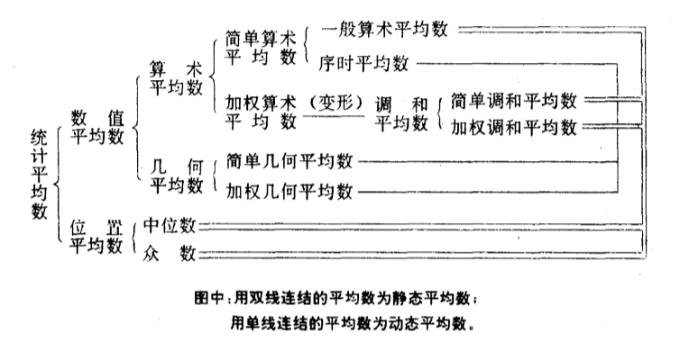
论调和平均数
三十年前,苏联、中国的统计学界就调和平均数是否为独立的平均指标展开了一场论战。尽管当时对调和平均数的性质没能作出令人信服的阐发,因而既没有肯定也无法否定调和平均数存在的价值和意义。然而这场争论却取得了较为一致的意见,即定义调和平均数为算术平均数的变形,其计算结果和表示的经济意义均与算术平均数一样。至于何种场合采用算术平均数,何种场合采用调和平均数,则应根据所掌握资料的不同来决定。此后,在统计学原理中,一方面设置调和平均数这个指标,另一方面又定义它为算术平均数的变形。但是,这样又给概念和指标安排上带来了模糊不清的逻辑间题。因为既然调和平均数只是算术平均数的变形而无别的涵义,那么这是属于计算的技巧问题,理应同算术平均数的简捷计算法并列,归入算术平均数,而不应该作为一个独立的平均指标同算术平均数、几何平均数、众数、中位数等并列。
二、调和平均数和算术平均数是不同的两种平均指标
因此不能把调和平均数转化成算术平均数来计算。从这个简单的例子中我们可以看到,虽然两种平均数计算所用的基本关系式是共同的,都是消费总支出除以消费总单位数,但由于从原始资料中得不到分母上的单位总量和分子上的标志总量,因而从两个不同角度求得的算术平均数和调和平均数是含义不同数值有别的两种平均数。在这种场合下采用哪种平均数需根据实际情况或考察的目的,而不是依据所掌握的资料来决定,更不能简单地说一种平均数是另一种的变形(实际上,此时也无从把一种平均数转化为另一种)从以上的分析中还可以谁论:如各期蛋价变动幅度增大,则由词和平均敛和算术平均数决定的平均单位支出真值(实际f直)的变动区间也将增大;反之亦然。这些结论可以淮广到应用算术全i毛均数和调和平均数的类似场合。还需要说明,我们这吃讨论的鸡蛋消费支出,可代表日常生活中衣食注行力一面刘于弹性不足的商品或劳务的消费情况,主要目的在于证明调和平均数与算术平均数无论在计算结果上,还是在经济意义上,都是有区别的;但对于象奢侈品、高档用品等需求弹性很高的商品,由于消费者的消费心理和消费行为很复杂,上述关于区间上下限的分析就不一定适用了。因此,进行这类统计分析一定要注意结合经济理论和实际情况。
三、关于调和平均数的真实涵义
统计中的算术平均数和调和平均数都是表明总体单位时平均标志量(值),这种共性使按指标待定的内涵来定义词和平均数显得困难重重。迄今的统计学寿炸中,无论认为调和平均数是算术平均数的变形或是标志值倒数的算术平均数的倒数的因内定义,还是国外流行的调和平均数是变量倒数的算术平均数的倒数的定义,都只是定义了调和平均数的形式,而没赋子其内涵。
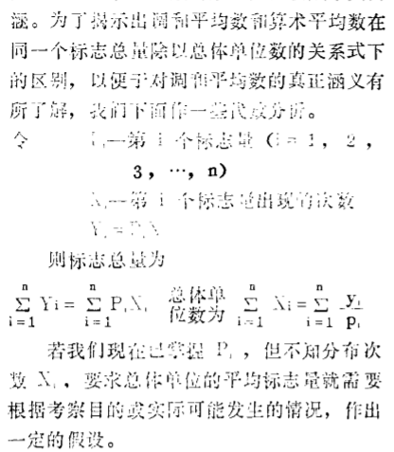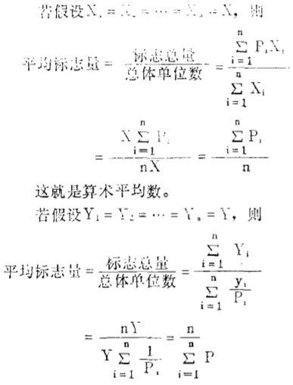
由此可见,虽然这两个平均指标所依据的关系式都是标志总量除以总体单位数,但在不同假定下,其计算结果及含义显然可以不同,如前面业经简化了的鸡蛋消费者平均单位支出的例子,在现实生活中是确实存在的。因此有必要在同一个关系式下,对于总体单位数及其分布已知时和未知时分别进行定义。
1.在由已知条件可计算(包括运用已掌握的资料进行代换运算的算法)出标志总量和总体单位数时,不论用一般的算法还是标志值(或称标志量、变量等)的倒数算法,得出的总体单位平均标志量都是算术平均数,这时如采用了倒数形式,那么这只是计算过程中的变形,是算术平均数的倒数计算法,得出的并不是一个独立的经济指标。
2.当只掌握有待平均的各标志量,而不知其分布次数时,如假定各标志量出现次数为均等分布,则算得的平均标志量是算术平均数;如假定各标志量与其发生次数的乘积(即总体各组的组标志总量)相同,则算得的平均标志量是调和平均数。
3在只知各标志量而不知其分布次数场合下应该选用算术平均数还是调和平均数的问题,要视实际情况或考察的目的而定,比如说在平均物价的问题上,如果实际情况接近于消费水平不受物价变动的影响,则宜采用算术平均数计算平均物价;如果实际情况接近于消费支出不受物价变动的影响,则宜采用调和平均数计算平均物价。当然,也可以分别计算这两种平均指标,再互相印证做进一步的统计分析。
4尽管调和平均数的运用场合远远少于算术平均数的运用场合,但这不能影响调和平均数和算术数是数值有别、经济意义各自独立的两种平均指标这一事实。因此,我们说,调和平均数能以其特定的内涵立于统计平均指标之列。由于在以往的统计工作中,上述真实意义下的调和平均数运用得很少,并且在理论上又一直同算术平均数的倒数计算法混为一谈,从而使调和平均数的内涵更为隐蔽,更不为人注意。然而可以相信,随着消费分析,市场预测等经营管理中运用统计方法日益广泛,日益丰富,真实意义下的调和平均数运用场合将会逐渐增多,并受到应有的重视。例如,蛋禽肉类等副食品的价格放开后,在如何分析研究消费者的平均单位支出,以便正确制定物价指数方面,调和平均数就显出了用武之地。

15.某种位置平均数的创新及其统计学意义

- 关于统计调查的组织形式分类及与某种相应组织形式的抽样估计
抽样调查的组织形式,最基木的有以下四种:即简单随机抽样(或称纯随机抽样)、类型抽样(或称分层抽样)、等距抽样(或称机械抽样)以及整群抽样。各种抽样组织形式都有它自身的特点、作用及适用范围。
- 简单随机抽样简单随机抽样又称纯随机抽样,它是按随机原则直接从总体中抽取样本。简单随机抽样是最基本最简单的抽样组织形式,它适用于某种特征的单位均匀分布的总体。一般在抽样之前对总体各单位进行编号,然后用抽签的方式或根据《随机数字表》来抽选必要的单位数。
- 类型抽样类型抽样又称分层抽样,它的特点是先对总体各单位按主要标志加以分类(层),减小各组内的差异程度,然后从各类(层)中按随机原则抽取一定的单位组成样本。分类抽样的目的在于使样本的构成充分接近总体构成,从而增大样本的代表性。适宜于各单位标志值或属性差异较大的总体。
- 等距抽样等距抽样又称系统抽样或机械抽样。它是先按某一标志对总体各单位进行排队,然后每隔一定的间隔抽取一个样本,直至抽够所要求的样本单位。等距抽样按总体单位排列情况分为按无关标志排队和有关标志排队两种,以无关标志排队的等距抽样可视同纯随机抽样。其目的是将样本均匀地分布在总体中,以提高样本的代表性。
- 整群抽样整群抽样是将总体划分为若干群,然后以群为抽样单位,从总体中抽取若干个群体样本,对中选群内的所有单位进行全面调查。整群抽样要求群与群之间的差异要尽量小,群内部的差异可以大一些。其目的在于方便抽样。在对总体缺乏了解的情况下通常采用。
首先,表现在它们的内涵不同。简单随机抽样是按总体原有的状况,通过一定方法(如直接抽选法、抽签法、随机数表法),保证各单位及单位的各种组合有同等机会被抽取的一种最基本的抽样方法。类型抽样是先将总体中所有单位,按某个标志分成若干类,然后在各类型中,按比例随机抽取样本单位的另一种抽样方法。它不象简单随机抽样那样直接在总体中抽取样本单位,而是在总体的各类型中随机抽取样本单位。等距抽样,一般是将总体各单位按一定标识值或次序排列成为图形或一览表式,然后按相等的距离或间隔抽取样本单位。排列次序可以用和调查项目有关的标识,也可以用与调查项目无关的标识。整群抽样是从总体中成群成组地抽取调查单位,而不是逐个抽取调查单位。因此,调查单位只集中在若干群或组中,只有各调查群或组均匀地分布在总体中。
各种抽样组织形式的适用范围不同。简单随机抽样主要用于对调查对象的情况了解很少,总体单位之间的差异较小。即使被抽到的单位比较分散也不影响调查准确性的程度。,简单随机抽样是最基本的抽样方法。其它抽样组织形式都是建立在简单随机抽样的基础上的。分类抽样适用于总体繁杂、各单位间差异较大、单位数较多,而且事先对调查的对象有所了解的情况。总体单位之间的差异足客观存在的,如果对单位之间的差异程度较大的总体预先进行分类,使每一类中各单位的差异缩小,这样就提高了样本的代丧性,降低了影响抽样误差的方差。等距抽样分按无关标识排队的等距抽样和按有关标识排队的等距抽样。整群抽样适用于不适宜采用单个地抽取调查单位,不能不采用整群抽样的调查对象。
它们的抽样误差不等。一般来说,按有关标识排队的等距抽样误差最小,其次是分类抽样,再次是按无关标识排队的等距抽样和简单随机抽样;对于整群抽样则要看群间方差大小的情况而定。

17.敏感性问题抽样调查技术进展及其应用
本文较为系统的对敏感性问题调查技术进行了介绍，其中包括了敏感性问题的随机化回答模型和敏感性问题的非随机化回答模型。在随机化回答模型中，介绍了Wamer模型、无关联问题随机化回答模型、两阶段随机化回答模型和有多项分类的敏感性问题的随机化回答模型，并在无关联问题随机化回答模型和两阶段随机化回答模型的基础上提出了两阶段无关联问题随机化回答模型，在无关联问题随机化回答模型和有多项分类的敏感性问题的随机化回答模型的基础上提出了有多项分类的无关联问题随机化回答模型。在非随机化回答模型中，介绍了三角模型、交叉模型和平行模型，并提出了基于平行模型的非随机化回答模型中有关两总体的比较的方法。对于三角模型，结合分层抽样的方法，提出了分层抽样下的三角模型。
当前对于敏感性问题的调查技术大致有三类：随机化回答技术、非随机化回答技术和非匹配计数技术。关于随机化回答技术的研究起步最早也最为广泛，其中Warner模型可以说是敏感性问题的随机化回答模型中最著名的模型。在该模型中调查者希望通过随机化装置的设置来提高被调查者回答问题的保密性。此后的诸多敏感性问题随机化模型的研究都是基于Warner模型进行的拓展与改进，例如无关联问题随机化回答模型（Simmons模型），两阶段随机化回答模型等等。2004年，Kim和Warde提出了分层随机回答模型。2010年，布和、龙梅又将单一阶段抽样下的Warner模型推广N-阶抽样，给出了敏感性人群比重的无偏估计、方差及其方差估计，以期为利用随机化回答模型对社会敏感问题进行大规模的抽样调查奠定方法基础。2009年，Man．LaiTang等学者提出了有多项分类的非随机化回答模型，推导出了每一类敏感性问题人群比重的最大似然估计量，并用自举模拟的方法计算出了标准差及其置信区间。2011年，Guo．LiangTian提出了平行模型，该方法进一步拓展了敏感性问题的非随机化回答模型的应用范围，是一种更有效率的方法。2012年，刘鹏将分层抽样方法运用于数量特征的敏感性问题调查中，推导出相关计算公式，并将其运用于卫生统计的实践活动中，用EXCEL软件对调查方法和统计公式进行蒙特卡洛模拟以评价其信度与效度。
敏感性问题的非随机化回答模型
在敏感性问题的非随机化回答模型中不再设置随机化装置，这从根本上改进了随机化回答模型的不足。非随机化回答模型的优点可概括为以下几点：(1)简单易懂，提高被调查者回答的真实性。(2)简化过程，有效减少调查误差。(3)方便快捷，可以通过问卷邮件等更多的调查手段获得调查数据，降低了成本。(4)答案唯一性，可进行重复调查以检验调查结果。
在2007年，Guo．LiangTian等学者提出了敏感性问题的非随机化回答模型，开创了敏感性问题的非随机化回答技术的先河。三角模型，交叉模型，平行模型
改进的敏感性问题的非随机化回答模型：1基于平行模型的非随机化回答模型中有关两总体的比较。2分层抽样下的三角模型
梁敏、刘建平在《敏感问题的分层抽样方法探讨》一文中对Mangat模型做了改进，利用设计一种新的随机化装置代替无关特征问题，间接解决了无关特征人数比例未知的问题，进而简化了调查过程，为利用随机化回答模型对社会敏感问题进行大规模的抽样调查奠定了方法基础。
敏感性分析的应用：临床医学分析应用、公司管理分析应用、土地参数分析应用、故障分析以及房地产项目分析。

18.相关性或相似性或相近性或影响力（关系强度）测度及其应用
基于相关性、相似性、相近性和影响力的测度，老师上课主要讲述的社会网络分析。目前社会网络分析已用于各种学科各个方面，并且分析的方法也略有不同，方法体系也五花八门，差异明显。在查阅文献的过程中，我发现以下三篇文章其实都与社会网络分析方法相似。主要用于知识关联，作者学术影响力研究，文献计量以及微博用户相似性分析。
所谓知识关联是指不同知识单元(如学术期刊、文献、作者以及机构等知识载体与概念、关键词、研究主题等知识内容)之间所存在的各种关联关系，它们共同构成了一个以学术出版 为基础的多层次、多维度的知识关联网络。以学术论文出版为例，科研活动中的知识关联网络主要包括了5种常见的知识单元类型，即作者、关键词、主题、期刊、文献。
文庭孝、刘晓英在《知识关联的测度及应用研究》一文中介绍了知识关联的测度主要包括三个方面：一是有无关联的测度；二是关联强度的测度；三是关联方式的测度。不同的知识关联结构和系统有不同的测度指标和方法。目前知识关联的应用主要集中三个层面：1.知识关联在图书情报领域的应用。图书情报领域对知识关联的研究和应用由来已久，主要研究文献单元之间以及知识单元之间的内在联系，从而更好地组织、导航、检索和利用文献知识网络和知识单元网络。2.知识关联在信息技术领域的应用。知识关联在信息技术领域的应用，主要是以信息技术为基础，研究知识关联在知识表达与存储、知识发现、知识组织、知识检索、语义关系以及虚拟网络等知识网络中的应用与实现。3.知识关联在社会经济领域的应用。知识关联在社会经济领域中的应用，主要是运用社会学、心理学、教育学和经济学等学科的理论与方法研究嵌入在社会、经济、组织活动中的知识网络现象及其相关问题，寻找和发现其中隐含的知识关联，或者在知识网络研究中利用知识关联进行知识发现。
瞿辉、王菲菲在《基于知识关联网络的作者学术影响力评价研究》一文中指出，基于文献计量指标的传统评价方法由于忽视了科研活动的结构性特征，过度依赖于对外化指标的数理统计与排序，导致无法从科学知识的交流与创新过程来准确、全面评价作者的学术影响力。因此，需要从更深层次来探索新的作者学术影响力评价方法。本文基于知识关联网络的作者学术影响力评价方法，从评价内容、评价指标以及方法流程三个方面对其进行了阐述；最后，通过实验对该方法的应用效果进行了检验和讨论。
本文还介绍了基于知识关联网络的作者学术影响力评价方法。1.评价内容：a综合学术影响力。在社会网络分析中，往往利用中介中心性来测度节点对网络资源交换的控制能力。同样，对于作者的也可以借助关键词在共现网络中的中介中心性大小来测量使用该关键词的作者对某一研究领域科学知识交流的控制能力，即作者的综合学术影响力。b潜在学术影响力。所谓作者潜在学术影响力是指作者在未来一定时期内对特定领域知识交流的影响能力，其实质是表征作者在某一研究领域的学术影响力提高程度大小的属性。根据陈超美教授的研究，关键词的潜在影响力可以用其突增强度来表示，所谓关键词突增强度，是指某一关键词特定时间内在相关研究领域被使用频率增加程度的大小，即如果一个关键词在某一研究领域的某一时间段内使用频率迅速升高，就意味着其在这一领域的这一阶段突增强度就大，可以将其理解为该关键词所代表的研究内容在相关领域变得越来越重要。相应就有，如果一个作者所使用的关键词的平均突增强度越大，那么也就表明该作者在该领域未来可能受到的关注程度也就越大，其潜在学术影响力则越大。2.评价指标：据此，基于知识关联网络的作者学术影响力评价指标就相应包括了综合学术影响力评价指标以及潜在学术影响力评价指标两种类型。a.综合学术影响力评价指标( CAI)。在综合考虑与作者相关的主题聚类所包含关键词的数量及其共现频次指标等指标的基础上，本文提出了两种思路来确定作者的综合学术影响力：一是直接以作者所使用关键词在整个关键词共现网络中的平均中介中心度作为衡量作者综合学术影响力大小的评价指标；其次是间接以作者所使用的高频关键词(如频率前10%的关键词) 所对应主题聚类的平均受关注程度来测度作者的综合学术影响力。b．潜在学术影响力评价指标( PAI)。为进一步反映作者的潜在学术影响力，即作者在未来学术影响力增大的可能性，本文采用作者使用频率排名前10的关键词近5年的平均突增强度来表示其的潜在学术影响力。
徐志明、李栋在《微博用户的相似性度量及其应用》一文中指出，微博用户的兴趣分析和模型表示是用户关系分析的基础，而用户关系分析又构成了微博社会网络的生成和分析的基础。本文主要讨论微博的用户关系分析技术。作者将微博社会网络视为一个加权无向图，节点表示用户，边表示用户之间的关系，边的权值表示用户之间的关系强度。该文将用户关系强度定义为用户之间的相似度，分别给出了基于各种用户属性信息（背景信息、微博文本、社交信息）的用户相似度计算方法，并通过实验系统性对比了上述方法的优劣。实验结果显示：基于社交信息的用户相似度在用户关系分析方面取得了最好的效果。为了进一步验证上述用户相似度的实际性能，该文将它们应用于用户推荐的相关实验，基于社交信息的用户相似度又取得了最好的推荐效果。最后，该文应用基于社交信息的用户相似度生成了微博的社会网络（称作用户相似性网络），在该社会网络上进行了团体挖掘的实验，实验结果显示了该相似度在团体挖掘上的有效性。当然，本文的局限在于：本文只是给出了人物相似性网络的团体分析的初步实验结果，尚未展开系统性的团体分析算法的研究，下一步准备系统地研究该网络的团体分析问题。
相似性测度函数主要分为距离测度和相关测度两类。相似性测度函数基本分为两类，衡量数据差异度的距离度量函数和衡量数据相似度的相关度量函数，
距离测度以两个向量矢端的距离为基础，是两个向量各对应分量之差的函数，两个数据越相似，其距离测度值越小，主要有欧氏（Euclidean）距离、曼哈顿(Manhattan) 距离、切比雪夫(Chebyshev) 距离、闵可夫斯基( Minkowski) 距离、兰氏(Lance) 距离、马氏(Mahalanobis) 距离等。相关函数以两个向量的方向为基础，不考虑向量的大小，两个向量越相似，其相似性测度值越大，主要有夹角余弦、相关系数等，其中相关系数为标准化的夹角余弦。
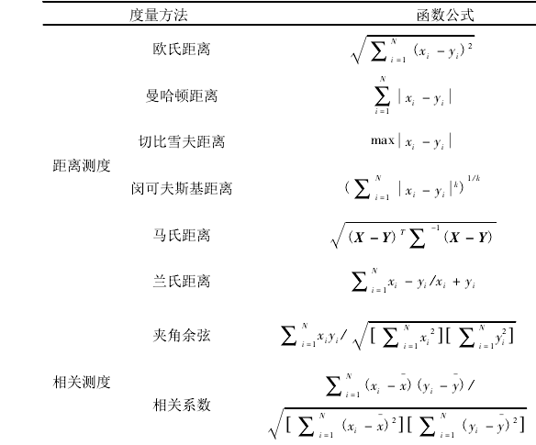
19.社会网络分析中的数据格式及与传统统计数据形式的关系

20.社会网络分析中的主要指标介绍
21.统计回归技术进展与趋势（及其应用）评述
逻辑斯蒂回归，也称LR回归。虽然这个算法从名字上来看，是回归算法，但其实际上是一个分类算法，尤其适用于二分类的算法中。在机器学习算法中，有几十种分类器，LR回归就是其中最常用的一个。当然，我认为逻辑斯蒂回归也存在着一个比较大的问题，即它只适用于二分类数据（好，坏；满意，不满意等），但如果变量是三个或者三个以上类别的时候，此时逻辑斯蒂回归就再无用武之地了。所以它虽然很好用，但是应用范围很有限。下面介绍的是几种非常实用的回归方法。
林晓丹、范胜龙在《基GIS和Logistic回归模型的土地利用空间模拟与分析—以龙海市为例》一文中，基于2014 年龙海市土地利用变更数据、DEM数据和社会经济数据，借助GIS空间分析技术，共设计7个模拟尺度，运用Logistic回归模型选取对试验区有重要贡献的10种驱动因子进行空间统计分析，并对龙海市土地利用空间格局进行模拟。
半参数回归模型的研究是近年来统计研究的热点之一，它结合线性回归模型和非参数回归模型，吸收了各自的优点，因此不论是在理论研究上还是实际应用中都具有重要意义。对于半参数回归模型的研究主要集中于以下几个方面：一是在基本模型下，基于各种不同的估计方法或者基于误差的不同设定，探讨参数、非参数部分以及误差方差估计量的强相合性、弱相合性、p阶平均相合性及其收敛速度，以及参数、误差方差估计量的渐近正态性等；二是把模型推广，探讨存在数据污染、存在数据截断或数据删失时，模型的估计及相应的估计量的性质；再就是实证与应用研究。
王成勇在《国内半参数回归模型研究进展》一文中总结了国内学者对半参数回归模型研究的贡献，理清了对该模型的理论研究演进的方向和脉络。
到目前为止，国内用半参数回归模型作实证研究的文献尚不多见。黄四民、梁华采用文献提出的逐点多项式结合最小二乘法的估计方法，把模型引入居民消费结构研究，建立一种新的消费结构分析框架，分析了我国未来近四分之一世纪的居民消费结构变动趋势，并与线性回归模型分析的结果比较，说明半参数方法的优越性；梁华、熊健又接着将采用两种半参数估计方法与线性模型结果相比较，进一步说明半参数方法的优越性。这两篇文章是国内已知最早的该类文献。王一兵将模型应用于商品房价格指数的研究，讨论了模型的估计方法、Hausman 检验及参数标准误差的Bootstrap计算，实证表明半参数回归分析的效果优于普通最小二乘法。还有一些学者如叶阿忠、戴丽娜、韦红梅、冯春山等、许允彬、赵卫亚、姜爱平等分别将模型用于研究我国进出口对通货膨胀的影响、我国保险有效需求、市场风险度量、 农村居民消费行为、我国人口预测等实证研究，得到了类似的结论。此外，武汉大学测绘学院的孙海燕、张松林、王新洲、潘雄、丁士俊、陶本藻、张昆等把半参数方法应用于测量的平差模型研究，几乎涉及到了半参数模型的所有估计方法并有所创新，对测量的平差模型研 究的推进起到了明显的促进作用。从上面文中可以看出，半参数回归模型结合线性回归模型和非参数回归模型，吸收了各自的优点，参数分量用于对确定性影响因素进行分析，而非参数分量部分用于对随机干扰部分的刻画，能够更好的描述现实世界。然而，目前国内的研究主要在于理论方面，还存在着理论上的结果过于复杂，难以在实际中应用等缺陷。
当然，除了参数回归和半参数回归以外，还有非参数回归问题，根据我的理解，非参数回归指的是其总体分布不能用有限个实参数来刻画，只能对它作一些诸如分布连续、有密度、具有某阶矩等一般性的假定。
分位数回归的概念最早由Koenker和Bassett在1978年提出，它是线性回归模型的扩展。 就假设条件来说，分位数回归的优点在于它对随机扰动项不作正态分布的假设。分位数回归模型则是解释随着自变量的变化因变量的条件分位数是如何发生变化的。由于分位数可在0~1之间任意取值， 于是便形成了因变量完整的条件分布特征。当分位数为0.5时，即是所谓的中位数回归。假若随机误差项是服从均值为零的正态分布，中位数回归便等同于普通线性回归。相比普通线性回归，分位数回归模型还有其它两个明显优点。一是稳健性，另外一个优点是单调同变性。分位数回归的最大缺点就是求解过程复杂。 虽然分位数回归的思想并不复杂，早在18世纪就已经出现，但直到20世纪70年代后才因计算机的大规模应用而快速发展起来。
姜成飞在《分位数回归方法综述 》一文中指出分位数回归模型作为普通线性回归模型的推广，拥有着独特的优越性，在其广泛应用中得到了更加丰富及有价值的结果。本文比较了分位数回归和普通线性回归的优缺点，并介绍了分位数回归在多个学科领域中的应用以及其理论发展分支。
分位数回归模型在国内的发展和应用相对还较少，与普通线性回归模型的普及率相比还有很大差距。分位数回归作为普通线性回归的推广，其结果更加的丰富多彩，应用前景将会更加广泛，将来会有更多的学者和研究人员把这一方法技术加以推广和应用。
逻辑斯蒂回归的应用：预测是否发生、发生的概率（流失、客户响应等预测）；影响因素、危险因素分析（找出影响结果的主要因素）；判别、分类（分类算法）
半参数回归的应用：人力资源需求的预测、科学仿真
分位数回归的应用：商品市场经济、证券基金和商品期货等处于金融领域的应用

22.时间序列分析新方法（灰色系统）及其应用
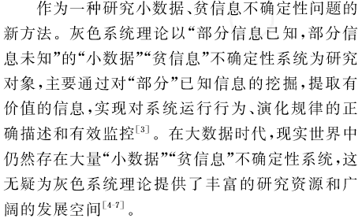

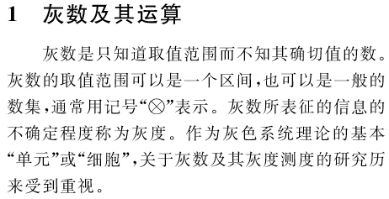
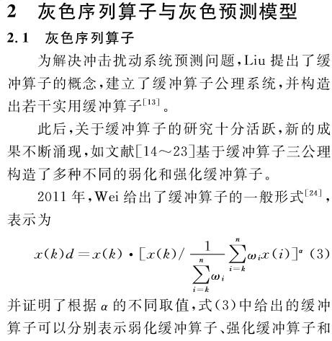
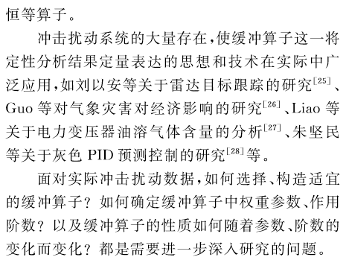
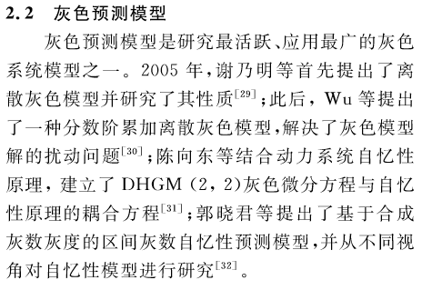

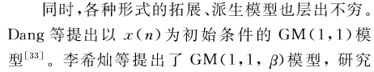

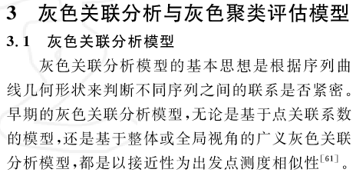
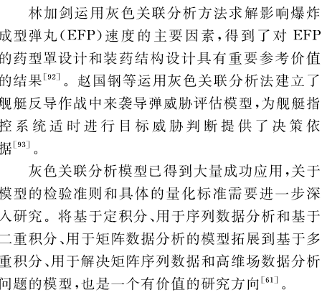
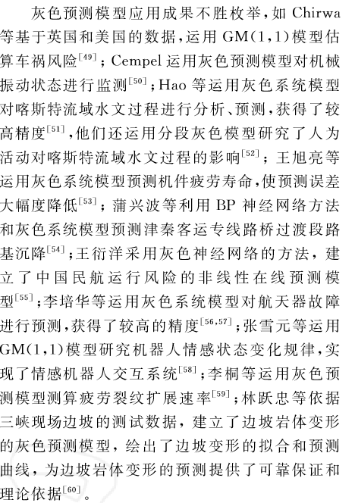
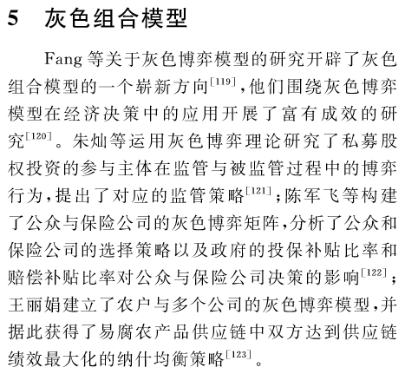
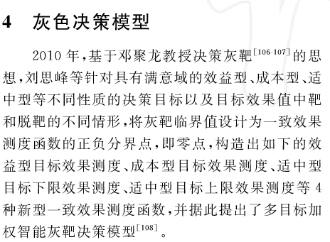
灰色系统的应用：灰色关联分析、灰色预测（人口预测、初霜预测、灾变预测等）、灰色决策、灰色预测控制以及灰色系统在灾爬绳机器人上的应用、基于灰色定性理论的移动机器人地图创建等。
23.时间序列分析指标的一些计算改进
（1）最新时间序列季节调整模型
( 1) Bell 的成分回归模型。Bell( 2004) 描述了 用以估计各种模型的参数和未观察成分方法，并提 供了相应软件。假设观察数据 Yt， 1≤t≤N 具有以 下形式:
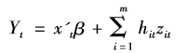
其中，x't是已知回归变量行向量，β是回归系数常数向量是已知常数序列，被称为尺度成分(通常)，是相互独立未观察成分，并遵循ARIMA模型，即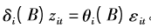。特殊情况，regARIMA模型被用在未观测成分。该模型被称为回归成分模型，或当没有回归变量发生时为简单(ARIMA)成分模型。regARIMA模式是当m=1，=1时的特殊情况。Bell(2004)展示了Harvey(1989)各种类型的季节结构模型如何构建回归成分模型，同时给出了其他重要例子。Bell、Martin(2004b)展示了随时间变化Harvey(1989)交易日效应模型可以构建成成分回归模型，且比较了与Bell(2004)考虑的随时间变化交易日模型的效果。
(2)具体频率广义航空模型。Aston，Findley，Wills、Martin(2004)考虑了模型具体情况如下。这8个系数模型称为特定频率航空公司模型的最一般形式。针对每个移动平均因素它具有一个系数，它与左边不同季节单位根因素相关。称这四个移动平均因素为季节频率因素。
BoxJenkins航空公司模型(1－B)(1－B12)Yt=(1－θB)(1－ΘB)at，Θ≥0，bj=Θ1/12，0≤j≤6是特殊情况。Aston等(2004)总结广义航空公司模型的上述形式。它们在季节调整中非常重要，其中仅两个系数bj，0≤j≤6截然不同。其他模型系数估计具有足够等于1的倾向，这样的值没有足够证据支持。估计具体频率航空公司模型和计算它们典型ARIMA基于模型的季节调整是一款状态空间模型软件，见Aston和Koopman(2003)，它将会升级为具有Bell成分回归程序的功能。
(3)Proietti具体结构时间序列模型。Proietti(2004)发展基于结构模型的方法为季节异方差建模，其中一个与Bell的h2t，z2t类似的特定季节噪音过程被加入到控制从一个时期到另一个时期水平变化过程。另一这样的噪音过程可以加入控制趋势斜率变化过程。X11程序用去趋势序列(SI比例)表示异方差，而Proietti模型用水平值表示异方差。具体参考Proietti论文。据此，每个季节性遵循特定动态，但也与其他情况一样，有一个共同随机效应。具体季节模型是动态方差成分模型，它解释了一些周期行为，也适合处理如一个或一组不同季节行为情况。
(4)Wildi的ZPC-QMP滤波方法。Wildi(2004)提供了基于模型趋势估计和季节调整的不同方法，取得了关于对非平稳时间序列频域技术辅助的理论成果。认为任何ARIMA过程(θ=1或Θ=1航空公司模型除外)的长期行为不同于任何连贯季节经济时间序列，主要由于整个时段每个日历月份季节因素会变化，Wildi强调用这类模型来拟合长期指标序列不适合。它们的值限制在一定范围，须满足－100≤Yt≤100。他建议一个包含ARMA转移函数的零极点组合准最小相位(ZPC-QMP)滤波。Wildi(2004)中最感兴趣的例子是为并发趋势估计ZPCQMP滤波。它的17个参数通过最小化频域表达式估计，从其异类时间序列中计算周期图，它为给定序列估计并发滤波输出和规定的对称趋势滤波输出均方之间的差异(或修正误差)。对相位延迟的过滤器(或时移)的大小限制，也可实行评估标准。如果规定的对称滤波适合，比ARIMA模型最大似然法估计更适当的应用准则，它与原始季节时间序列最小化模型的均方一步向前预测误差有关。Wildi滤波估计太频繁，一致性困难，但对于它所考虑的序列集，比基于趋势估计的极大似然法通常产生更好的趋势，如为转折点估计。Wildi的方法似乎非常不适于有大量数据或短期时间序列的官方统计，但它可能指出了当前方法中的重要局限和如何发现新方法为官方统计所用。

23.统计指数理论研究进展
杨灿老师在《经济指数理论问题研究》一文中，针对指数的经济理论展开讨论，归纳其经济学依据和一般构造原理，剖析它在实际编制和面临的主要问题，藉以明确“经济指数”方法的理论价值和局限性及其与“统计指数”的基本关系。文中提到了经济指数理论、经济指数公式的构造原理以及经济指数的编制与应用问题。
东北财经大学徐强老师主要研究的国际上其他国家的经济指数问题，徐强老师在《OECD国家CPI编制的国际比较及借鉴》一文中，从测度目标与理论框架、范围、消费品和服务分类、支出权数来源与更新频率、价格数据调查方法、质量变化调整方法、指数计算方法、自有住房和季节性产品的处理方法、季节调整等多个方面对OECD国家CPI的编制方法进行了系统比较，并总结了可供中国借鉴的经验。文章从测度目标与理论框架、范围、消费品和服务分类、支出权数来源与更新频率、价格数据调查方法、质量变化调整方法、指数计算方法、难点问题处理方法这方面进行了详尽的比较，并阐述了其对中国的借鉴。
徐强在《国际视野下指数研究与实践的进展、动向与挑战》一文中提到，指数是国际统计学界和经济学界一个非常活跃的研究领域，近年来指数理论研究和编制实践取得了很大的进展。本文首先介绍了国际上指数研究的近况，总结了指数领域国际统计标准的进展。其次，从指数构建方法、基本价格指数计算方法、链式指数、最佳指数、Hedonic质量调整方法、大数据应用于价格指数的编制等方面分析了国际上指数理论与实践的动向。指数理论与实践还面临巨大的挑战，包括价格指数编制中的质量调整和大数据应用、房地产价格指数编制与 CPI中自有住房的处理、季节性产品的处理、服务价格指数的编制等。文章重点提到了指数理论与实践面临的挑战，包括：价格指数编制中的质量调整问题、价格指数编制中大数据的应用问题、房地产价格指数编制与CPI中自有住房的处理问题、季节性产品的处理问题、服务价格指数的编制问题等。最后，本文得出了一些富有启发性的结论。
西南财经大学的任栋老师在《统计指数体系内在矛盾的破解》一文中，指出指数体系分析中可能出现的绝对数分析和相对数分析之间的矛盾问题，一直未能从理论上真正得到解决。本文从指数体系分析中矛盾现象的剖析入手，在回顾西方指数的偏误和检验理论的基础上，通过对相对数和绝对数关系的数学分析，得出了指数权偏误是指数体系矛盾现象的根源以及马埃指数近似地满足因子互换测验等重要结论。由此构建了基于马埃指数的“均值加权指数体系”，并通过理论证明和实证分析，论证了“均值加权指数体系”的科学性。文中指出了统计指数体系的内在矛盾问题、指数偏误检验理论简述和统计指数体系的由来问题、指数体系矛盾现象的根源是指数权偏误问题、均值加权指数体系的创立以及指数体系“矛盾现象”和“权偏误”性的实证分析。
任栋老师在《六种统计指数体系的对比分析》一文中指出指数体系分析中可能出现的绝对数分析和相对数分析之间的矛盾一直未能从理论上真正得到解决，由此造成了统计指数理论研究处于长期停滞不前的局面。在同样的数据条件下对比了中国学术界统计指数体系研究中前后提出的5种指数体系，认为最为科学合理的是第六套指数体系——建立在马埃指数基础之上的“均值加权指数体系”，该体系没有明显的绝对数分析和相对数分析间的矛盾。文中不仅提到了两套传统的指数体系，还提出了包含共变影响指数的指数体系、增量共变指数体系、费雪的“理想指数”体系和均值加权指数体系，并对这六种指标进行了对比分析。

24.因素分析与指数分析的关系
[图文]第四节指数体系与因素分析 -百度文库https://wenku.baidu.com/view/f8c61e25f90f76c661371aec.html
指数体系与因素分析-豆丁网http://www.docin.com/p-472989638.html

25.就中国政府体系改革某个问题进行研究
我国政府统计调查体系改革研究述评
我国政府统计调查体系是从全面统计报表体系经过多年改革逐步演变而来的。1994年，国务院决定“要建立起一个以必要的周期性普查为基础，经常性的抽样调查为主体，重点调查、科学推算为补充的多种方法综合运用的国家统计调查方法体系”，以适应社会主义市场经济管理体制的需要。十多年来，政府统计调查体系改革无论是从理论上还是从实践上都不断得到深化，基本脱离了统计报表一统天下的局面，正在向着更加科学规范的方向推进。政府统计调查体系包括三个方面：一是统计调查组织体系，二是统计调查制度体系，三是统计调查方法体系。
政府统计调查组织体系改革研究主要集中在两个方面：一是关于统计管理体制改革；二是关于统计组织机构改革
1.1 政府统计管理体制改革研究
政府统计管理体制改革的核心问题是如何处理中央综合统计与部门统计、中央综合统计与地方综合统计的关系。对中央综合统计与部门统计的关系，多数人赞同实行中央综合统计与部门统计并存的模式，并需要加强二者的分工与协调。
在中央综合统计与地方综合统计的关系上，主要有四种代表性意见：
（1）实行完全垂直管理的集中体制。李金昌[1]提出“完全垂直管理”模式，地方统计机构业务与行政都由上级统计局垂直领导，即“一垂三统”体制（简称“一局制”），其特点是国家统计局受中央政府的委托而承担整个国家的统计工作，地方统计局是国家统计局的派出机构或延伸机构，向上级统计局负责。
（2）实行中央与地方分设的分散体制。贺铿等[2]认为，应当建立“专业统计相对集中、地方统计分散”的管理体制。政府统计系统由中央综合统计系统、地方综合统计系统和政府部门统计系统三大部分组成。地方综合统计系统归地方政府管理，国家统计局不参与地方统计局的行政管理，只提供业务指导。
（3）实行集中与分散相结合的体制。庞皓[3]认为，从中国的现实出发，比较理想的统计体制可能是集中与分散相结合的体制，对全国性基本统计应该垂直领导，地区性的统计需求各级分级管理。
（4）实行分级垂直管理体制。姜玉山、朱孔来[4]认为，政府综合统计管理体制应实行分级垂直管理体制，国家、省、市地级的统计机构垂直领导，在县市设立垂直管理的抽样调查队伍。县级及以下统计机构划归地方管理，乡镇（街道）统计作为县级统计机构的派出机构。
1.2 统计组织机构改革研究
统计组织机构改革主要涉及两个层面的问题：一是整个政府统计机构设置；二是综合统计系统内部组织机构设置。
（1）关于整个政府统计机构设置，主张建立统计协调机构
贺铿等[2]提出：成立全国统计协调委员会，协调中央综合统计系统、地方综合统计系统和政府部门统计系统的关系。中央综合统计系统由国家统计局各组成部门及直属调查局组成。欧卫东在文《科学发展观与统计体制改革》（见《统计研究》2008年第2期）中认为,应在国务院建立跨部门的统计与标准委员会，负责提出或审议国家统计需求等。
（2）关于综合统计系统内部组织机构设置，主张按流程进行设计
李金昌[1]提出，在实行“一局制”的前提下，以政府统计工作的流程来设置部门机构，成立统计设计中心、统计调查中心、统计数据中心、国民核算中心、统计分析咨询中心和统计执法监督中心。在统计调查中心内部，再按照调查对象不同，宽口径地设立相应的专业调查处等。张冬佑（在《论专业统计改革》（见《统计研究》2005年第4期）一文中认为，由于各专业自成体系，按专业统计进行分工在制度方法上难以做到整体协调一致，不利于统计标准化的推行，应当逐步转向主要按统计工作流程分工。
庞智强在《对我国政府统计改革的思考》（见《统计与信息论坛》2009年第9期）一文中建议，将政府对统计的宏观管理职能和统计的业务职能相互分离，在统计系统内实现“政企分开”，在调查队的基础上组建专门从事统计调查与咨询服务业务的政府统计调查公司。杨立勋《论我国政府统计管理体制的改革路径》（见《统计研究》2003年第10期）一文中提出：应将政府调查职能分离出来，与政府其他调查主体组建政府调查中心，让政府综合统计部门承担管理职能。
（4）关于政府统计抽样调查机构的设置问题
雷钦礼专门讨论了我国政府统计抽样调查机构的设置问题。政府统计抽样调查的主要机构可以设置在地市级层次上，各个省、市、自治区政府应该设置一个省级政府统计抽样调查机构，负责组织领导全省各地区的抽样调查工作，中央政府则应设置一个国家级的政府统计抽样调查机构。
2 关于政府统计调查制度体系改革研究
统计调查制度体系由普查制度、抽样调查制度、统计报表制度和其它补充调查制度组成，具体表现为政府统计调查工作的各种法规制度及调查方案。对统计调查制度体系的研究文献分为两类：一是从整体上对统计调查制度体系的形成机制进行研究，二是关于普查制度、抽样调查制度、统计报表制度的改革及相互衔接问题的研究。
2.1 依法规范统计需求，完善统计调查制度体系设计
权贤佐在《统计研究》（2002年第2期）上撰文提出，应依法规范政府统计调查工作，要完善统计调查项目立法，政府统计调查实施基层“一套表”，实行国家与地方统计调查项目分开。广东省统计局课题组（见《统计研究》2006年第7期）认为，国家统计需求是形成政府统计调查制度的基本依据，按合理配置统计资源的要求，在各级政府统计机构和组织间合理分配国家统计调查任务。
2.2 关于普查制度、抽样调查制度、统计报表制度的改革及相互衔接问题
李金昌[6]认为，统计调查方法制度改革是统计调查体系改革的核心，我国应建立“以经济普查制度为核心，以社会经济抽样调查制度为主体，以其它专项调查制度为补充的标准、规范、符合国际惯例的统计调查制度体系”。张利华在《实现一套表的再思考》（见《统计研究》2005年第1期）一文中专门讨论了企业统计“一套表”的改革问题，认为“一套表”必须把全面调查和抽样调查结合使用。徐晓海等在《青岛一套表的实践与经验》（见《统计研究》2009年第10期）一文中系统总结了青岛“一套表”的实践与经验，提出了在现阶段实施企业统计“一套表”的条件和要求。曾五一等在《关于进一步完善我国工业企业统计调查制度的研究》（见《统计与信息论坛》2011年第4期）一文中研究了我国现行工业企业调查制度存在的问题，提出了进一步改革与完善的建议。
在各种调查制度的衔接方面，李强（在《加强普查与常规统计年报整体性设计的研究》（《统计研究》2010年第10期）一文中建议，加强普查与常规统计年报整体性设计的研究，对10年的普查与常规的年报、定报作为一个整体进行设计。
2.3 简要评述
从代表性文献可以看到，人们已经认识到统计调查制度体系改革问题的症结所在：统计需求管理机制不健全，导致统计调查制度体系的内在冲突严重。在各种治理措施中，加强统计调查项目管理无疑是见效较快的，而“一套表”制度改革却困难得多。统计调查制度体系改革是建立现代统计体系的关键，由于牵涉到组织体系、运行机制和调查方法的应用等诸多问题，需要运用系统思维从整体上进行深入思考和研究。
3 政府统计调查方法体系改革研究
在统计调查方法体系改革研究中，抽样调查方法的推广应用是人们关注的重点。研究主要集中在：一是抽样调查如何满足政府多层次管理需要；二是多目标抽样设计研究；三是样本的代表性及轮换问题；四是抽样框建设问题。
3.1 抽样调查满足政府多层次管理需要的研究
从统计理论上讲，简单且可行的方法是将有统计需要的层次（如省、市、县等）进行划分，作为层而进行分层抽样。冯士雍等（见《统计与信息论坛》2007年第1期）认为，用分层抽样来满足每个层次抽样推断的需要，从经济上是不可行的，也与采用抽样调查的初衷相违背；他对解决途径与方法进行了总结，并建议采用样本追加策略来解决这一问题，并将这一方法用于限额以下批发零售贸易业、餐饮业抽样调查等一些政府统计抽样调查项目的方案设计中。王光鹏等（见《统计研究》1999年第2期）提出了用ABC三级一套样本满足多层次需要问题。金勇进、赵雪慧（见《统计研究》2003年第12期）认为，无论是“ABC”三级一套样本，还是样本追加策略，都是从改变样本量角度考虑问题，小区域估计方法则是使用间接估计的方法来解决多层次目标量的估计问题。
3.2 多目标（或多主题）抽样设计研究
多目标抽样需要解决的核心问题是如何用一套样本同时满足多个调查指标的估计精度。美国农业部国家农业统计署（NASS）的专家J.T.Bailey和P.Kott在1997年提出MPPS抽样方法[7]，即多变量PPS抽样，用于解决多目标抽样问题。国家统计局农调总队课题组（《统计研究》2001年第8期）重点研究了农村统计调查中如何在一套调查网点中开展多主题抽样的的问题，并利用农业普查及其他有关资料，计算出满足多目标抽样调查的大样本的样本量及单项调查的样本量。
3.3 样本代表性及轮换问题研究
张勇（《统计研究》2007年第7期）专门研究了国家抽样调查县的代表性问题，建议农产量调查采用以县为初级抽样单元以耕地面积为辅助变量的PPS抽样设计；王萍萍（《统计研究》2011年第2期）使用农业普查和县市统计资料研究了住户调查县级样本代表性评估方法与调整方法。
3.4 抽样框的建设问题
《规模以下工业抽样框问题研究》课题组（《统计研究》2003年期7期）对我国规模以下工业抽样框存在的问题进行了系统总结，并提出了解决问题的基本思路；叶水寒等（《统计研究》2005年第7期）提出了建设基本单位名录库系统的总体目标。刘建平等[8]对基于普查的抽样框编制方法进行了系统探讨，指出能否在普查的基础上科学编制抽样框，是我国统计调查方法体系中能否真正确立普查的基础地位和抽样调查的主体地位的关键。
3.5 简要评述
虽然对抽样调查方法的研究文献比较多，但紧密结合政府统计调查制度研究抽样调查方法的成果相对较少。限于篇幅，本文主要从影响抽样调查方法在政府统计调查中推广应用的关键因素角度，对相关研究文献进行了综述。可以看到，这些方面的研究得到了人们的足够重视。虽然有部分研究成果已经开始走进统计改革实践，但是，还是有不少研究成果由于没有很好地结合政府统计调查体系改革实际，也没有与统计调查体系改革的其它方面（组织体系、制度体系）统筹兼顾，难以及时转化为政府统计调查方法体系改革的成果。
在周期性普查的基础上，应当充分发挥抽样调查方法的主体作用，已为人们所公认。立足我国实际，充分借鉴国际先进调查经验，改革和完善政府统计调查制度和方法体系，仍然有许多工作可做。比如，如何充分利用行政记录资料，及时维护和完善“基本单位名录数据库”；如何科学划分政府统计调查项目的分类，为统计调查制度优化设计打下良好的基础；如何将科学的抽样调查方法更多地运用到政府统计调查制度中去，以提高统计调查的效率，等等。

我国经常性抽样调查体系改革研究-------------陈光慧 刘建平
我国现行的统计调查体系还没有真正实现市场经济管理体制改革的目标，统计调查制度的抗干扰能力弱，调查方法也较为落后，最终影响到我国统计数据的准确性。1996 年，我国新修订的《统计法》第十条明确规定:“统计调查应当以周期性普查为基础，以经常性抽样调查为主体，以必要的统计报表、重点调查、综合分析等为补充，搜集、整理基本统计资料。”因此，在今后的统计调查制度与方法改革过程中，最重要的就是围绕如何更好地发挥经常性抽样调查的主体作用，研究并应用更加符合我国国情的经常性抽样调查方法。
改革现行的经常性抽样调查体系主要包括组织制度和方法体系两方面的改革，并且要求两者有机结合。(一)改革政府统计抽样调查机构与队伍设置。在社会主义市场经济体制下，随着我国政府职能的转变，抽样调查无需层层抽样，而只需由掌握宏观经济政策及社会发展规划制定权的中央政府组织实施即可。(二)精简、整合及增加各类抽样调查项目。针对现行各类抽样调查项目和调查内容过时、重复，同时又缺乏能及时反映现实社会经济发展状况的相应指标的现象，笔者认为在构建经常性抽样调查体系时，还应该对调查项目和调查内容进行相应的调整，精简过时的调查项目和内容，整合重复的调查项目和内容，增加能够反映现时社会经济发展状况的调查项目和内容。第一，精简过时的抽 样调查 内 容 和 指 标 体 系。第二，整合及增加各类抽样调查项目和调查内容。(三)建立和维护地域抽样框与名录抽样框。为了顺利地开展经常性抽样调查工作，首先必须建立一套能够满足经常性抽样调查的连续性抽样框体系。1. 利用周期性的普查资料编制人口名录 、住户名录和基本单位名录等基础抽样框，并搜集整理普查留下的大量辅助信息资料。2. 根据我国抽样调查项目的分类 ，在各基层统计区域内主要需建立和维护基本单位名录抽样框、农村和城镇住户名录抽样框、农村土地抽样框等三套基层抽样框体系。3. 在各基层统计区域内建立的基本单位名录抽样框、农村和城镇住户名录抽样框以及农村土地抽样框的基础上，进一步建立和维护各级行政区域抽样框。(四)连续性抽样设计与样本轮换。在建立能够动态维护与更新的连续性抽样框体系之后，各类经常性抽样调查可根据各自调查对象的特点和调查目的的需要，借鉴国际上前沿的连续性抽样调查理论，选择不同的连续性抽样设计方法从连续性抽样框中抽取连续性调查样本，并确定恰当的轮换模式和科学的连续性抽样估计方法。(五)连续性抽样估计方法。
在确定连续性抽样设计之后，调查部门可根据各自的轮换模式及实际情况选用不同的连续性抽样估计方法来估计连续性调查样本，以产生连续各期调查数据。(六)经常性抽样调查数据的发布与分析。各级抽样调查机构通过经常性抽样调查体系能够定期获得关于社会经济发展和城乡居民生产、生活等方面的基本数据，此时还需建立规范的统计数据发布制度，定期向社会发布有关的统计调查数据，以满足各级政府及社会各界的信息需求。

